TIÊU CHUẨN QUỐC GIA
TCVN 9158: 2012
CÔNG TRÌNH THỦY LỢI - CÔNG TRÌNH THÁO NƯỚC - PHƯƠNG PHÁP TÍNH TOÁN KHÍ THỰC
Hydraulic structures - Discharge structures - Calculation method for cavitation
Lời nói đầu
TCVN 9158: 2012 Công trình thủy lợi - Công trình tháo nước - Phương pháp tính toán khí thực, được chuyển đổi từ 14TCN 198 - 2006 Công trình thủy lợi - Các công trình tháo nước - Hướng dẫn tính toán khí thực, theo quy định tại khoản 1 điều 69 của Luật Tiêu chuẩn và Quy chuẩn kỹ thuật và điểm a, khoản 1 điều 7 của Nghị định số 127/2007/NĐ-CP ngày 01 tháng 8 năm 2007 của Chính phủ quy định chi tiết thi hành một số điều của Luật Tiêu chuẩn và Quy chuẩn kỹ thuật.
TCVN 9158: 2012 do Trung tâm Khoa học và Triển khai kỹ thuật thủy lợi thuộc trường Đại học Thủy lợi biên soạn, Bộ Nông nghiệp và Phát triển nông thôn đề nghị, Tổng cục Tiêu chuẩn Đo lường Chất lượng thẩm định, Bộ Khoa học và Công nghệ công bố.

CÔNG TRÌNH THỦY LỢI - CÔNG TRÌNH THÁO NƯỚC - PHƯƠNG PHÁP TÍNH TOÁN KHÍ THỰC
Hydraulic structures - Discharge structures - Calculation method for cavitation
1 Phạm vi áp dụng
1.1 Tiêu chuẩn này quy định phương pháp tính toán kiểm soát khí thực trên các bộ phận của công trình tháo nước và các giải pháp phòng chống khí thực khi thiết kế mới hoặc thiết kế sửa chữa, nâng cấp các công trình tháo nước.
1.2 Không áp dụng tiêu chuẩn này để tính toán khí thực các máy bơm và turbin thủy lực.
2 Thuật ngữ và định nghĩa
Tiêu chuẩn này sử dụng các thuật ngữ và định nghĩa sau:
2.1
Chảy bao (Boundary layer flow)
Phần dòng chảy nằm ở khu vực tiếp xúc với bề mặt lòng dẫn. Khi dòng chảy bám sát bề mặt lòng dẫn là chảy bao thuận. Khi dòng chảy không bám sát bề mặt lòng dẫn là chảy bao không thuận (còn gọi là hiện tượng tách dòng).
2.2
Vùng tách dòng (Flow separation zone)
Phần không gian giới hạn giữa bề mặt lòng dẫn và bề mặt của chủ lưu (dòng chính).
2.3
Vật chảy bao (Object of boundary flow)
Vật rắn có mặt ngoài (hay một phần của mặt ngoài) tiếp xúc với dòng nước chảy.
2.4
Hiện tượng giảm áp (Pressure reduction phenomenon)
Hiện tượng giảm áp suất ở vùng tách dòng do không được bổ sung không khí.
2.5
Áp suất chân không (Vacuum pressure)
Khi áp suất tại một điểm giảm đến trị số nhỏ hơn áp suất khí trời thì tại điểm đó có áp suất chân không.
Áp suất chân không ký hiệu là p_{ck}, xác định theo công thức (1):
p_{ck} = p_{a} - p (1)
trong đó:
p_{a} là áp suất khí trời, Pa;
p là áp suất tuyệt đối tại điểm đang xét, Pa.
2.6
Áp suất phân giới (Boundary pressure)
Áp suất tương ứng với nhiệt độ xác định làm cho nước bị hoá hơi, ký hiệu là p_{pg}.
2.7
Khí hoá (Bubble generation)
Hiện tượng xuất hiện hàng loạt các bong bóng chứa khí và hơi nước ở trong nước đang chuyển động khi ở đó có nhiệt độ bình thường nhưng áp suất bị giảm xuống thấp hơn một trị số giới hạn làm cho nước bị hoá hơi.
2.8
Hệ số khí hoá (Bubble generation coefficient)
Đại lượng dùng để biểu thị mức độ mạnh yếu của khí hoá trong nước, ký kiệu là K.
2.9
Hệ số khí hoá phân giới (Coefficient of boundary bubble generation)
Giá trị của hệ số khí hoá K tương ứng với trạng thái chớm khí hoá (trạng thái mới bắt đầu hình thành các bong bóng khí), ký hiệu là K_{pg}.
2.10
Các giai đoạn khí hoá (Stages of bubble generation)
Mức độ phát triển của khí hoá trong dòng chảy được chia thành ba giai đoạn chính sau đây:
a) Giai đoạn bắt đầu khí hoá: hình thành các bong bóng khí có kích thước nhỏ, mật độ còn thưa;
b) Giai đoạn khí hoá mạnh: hình thành các bong bóng khí có kích thước lớn, mật độ dày đặc và tập trung trong một khu vực tạo thành đuốc khí;
c) Giai đoạn siêu khí hoá: các bong bóng khí hình thành nhiều và nhanh nhưng bị cuốn đi mạnh theo dòng chảy, không tập trung trong một khu vực xác định, đuốc khí lớn và kéo dài dọc theo dòng chảy.
2.11
Hệ số giai đoạn khí hoá (Coefficient of stage of bubble generation)
Hệ số biểu thị mức độ phát triển của khí hoá trong dòng chảy, ký hiệu là β. Trị số của β được xác định theo công thức (2):
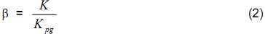
Trị số của β tương ứng với các giai đoạn khí hoá như sau:
- Giai đoạn bắt đầu khí hoá: 0,8 < β ≤ 1,0;
- Giai đoạn khí hoá mạnh: 0,1 < β ≤ 0,8);
- Giai đoạn siêu khí hoá: β ≤ 0,1
2.12
Khí thực (Cavitation)
Hiện tượng tróc rỗ, phá hoại, xâm thực bề mặt lòng dẫn do khí hoá đủ mạnh và tác động trong một thời gian đủ dài.
2.13
Chiều sâu hố xâm thực (Depth of erosion hole)
Khoảng cách theo chiều vuông góc với bề mặt thành lòng dẫn từ vị trí ban đầu (chưa xâm thực) đến vị trí hiện tại (đã xâm thực), ký hiệu là h_{x}.
2.14
Diện tích bề mặt bị xâm thực (Area of the eroded surface)
Diện tích phần bề mặt lòng dẫn mà trên đó có tồn tại các hố xâm thực, ký hiệu là F_{x}.
2.15
Thể tích hố xâm thực (Volume of the erosion hole)
Thể tích của toàn bộ phần vật liệu trên bề mặt lòng dẫn bị phá hoại bởi xâm thực và bị dòng chảy cuốn đi, ký hiệu là W_{x}.
2.16
Cường độ xâm thực theo thời gian (Erosion intensity with respect to time)
Tỷ số giữa các đại lượng h_{x}, F_{x}, W_{x} với thời gian xâm thực t. Cường độ xâm thực theo thời gian được đánh giá bằng các đại lượng sau:
a) Cường độ xâm thực theo chiều sâu, ký hiệu là i_{h}:
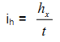
b) Cường độ xâm thực theo chiều rộng, ký hiệu là i_{F}:
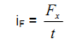
c) Cường độ xâm thực theo thể tích, ký hiệu là i_{W}:
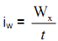
2.17
Độ bền khí thực của vật liệu (Cavitation stability of material)
Đại lượng tỷ lệ nghịch với cường độ xâm thực, ký hiệu là R_{x}. Trị số R_{x} thay đổi theo từng loại vật liệu. Đối với vật liệu bê tông, trị số R_{x} tỷ lệ thuận với độ bền nén R_{b}.
2.18
Độ bền khí thực tương đối (Relative cavitation stability)
Tỷ số giữa độ bền khí thực R_{x} của vật liệu đang xét với độ bền khí thực R_{XO} của vật liệu chuẩn (loại vật liệu được sử dụng nhiều trong xây dựng công trình tháo nước, đã được nghiên cứu nhiều về các đặc trưng chống xâm thực).
2.19
Hàm khí trong nước (In-water gaseous function)
Hiện tượng nước chảy qua công trình tháo nước có chứa một thể tích không khí nhất định. Không khí được chứa trong nước có thể từ các nguồn sau đây:
- Khí hoà tan tự nhiên;
- Khí bị hút vào dòng chảy từ mặt thoáng khi dòng chảy có lưu tốc lớn (gọi là tự hàm khí);
- Không khí được đưa vào dòng chảy thông qua các bộ phận tiếp khí.
Đối với lớp dòng chảy sát bề mặt lòng dẫn, độ hàm khí trong nước càng cao thì khả năng khí thực càng giảm. Độ hàm khí trong nước được xác định thông qua hệ số hàm khí trong nước, ký hiệu là S:
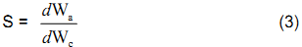
trong đó:
dW_{c} là thể tích một phân tố bao gồm cả nước và không khí;
dW_{a} là thể tích của phần không khí chứa trong dW_{c}.
2.20
Các trị số lưu tốc dùng trong tính toán khí thực (Velocity values using in the cavitation calculation)
Các trị số lưu tốc dùng trong tính toán khí thực quy định sau đây là trị số lưu tốc trung bình thời gian (chưa xét đến mạch động):
a) Lưu tốc cục bộ: trị số lưu tốc tại một điểm xác định trong dòng chảy, ký hiệu là u;
b) Lưu tốc bình quân mặt cắt: trị số lưu tốc tính bình quân cho toàn mặt cắt, ký hiệu là V:
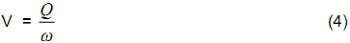
trong đó:
Q là lưu lượng, m³/s;
ω là diện tích mặt cắt ướt, m²;
c) Lưu tốc sát thành: trị số lưu tốc cục bộ tại một điểm cách mặt cơ bản của lòng dẫn một khoảng cách bằng y, ký hiệu là V_{y};
d) Lưu tốc đặc trưng: trị số lưu tốc quy ước để xác định hệ số khí hoá theo công thức (7), ký hiệu là V_{ĐT}. Trị số V_{ĐT} được quy ước tương ứng cho từng loại vật liệu chảy bao;
e) Lưu tốc ngưỡng xâm thực: lưu tốc của dòng chảy khi đạt đến trị số này thì bề mặt vật liệu lòng dẫn bắt đầu bị xâm thực, ký hiệu là V_{ng}. Trị số V_{ng} của vật liệu bê tông phụ thuộc vào độ bền nén của vật liệu (ký hiệu là R_{b}) và độ hàm khí trong nước S (xem hình 1):
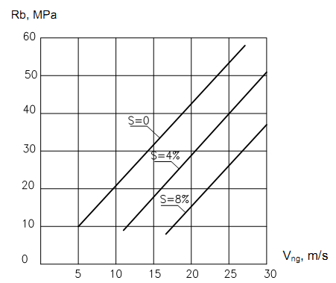
Hình 1 - Quan hệ Vng = f(Rb,S) của vật liệu bê tông
f) Lưu tốc cho phép không xâm thực: trị số lưu tốc cho phép lớn nhất của dòng chảy không gây xâm thực bề mặt vật liệu lòng dẫn mặc dù có khí hoá mạnh và tác động trong thời gian dài, ký hiệu là V_{cp}. Dòng chảy không gây xâm thực bề mặt lòng dẫn khi có vận tốc trung bình mặt cắt tại vị trí kiểm tra, ký hiệu là V luôn nhỏ hơn lưu tốc cho phép (V < V_{cp}).
3 Kiểm tra sự xuất hiện khí hoá trên các bộ phận của công trình tháo nước
3.1 Quy định chung
3.1.1 Kiểm tra với các chế độ làm việc khác nhau, trong đó phải có các trường hợp sau:
a) Tháo nước với các cấp lưu lượng thay đổi từ 0 đến Q_{max}, trong đó Q_{max} là lưu lượng tháo khi xảy ra lũ thiết kế;
b) Cửa van mở hoàn toàn và mở từng phần;
c) Mở đều tất cả các cửa van và trường hợp có một cửa van bị hạn chế khả năng làm việc do sự cố.
3.1.2 Kiểm tra các bộ phận, các mặt cắt khác nhau trên công trình tháo nước, trong đó phải có các vị trí sau đây:
a) Đầu vào của các cửa tháo nước dưới sâu có áp;
b) Đỉnh đập tràn của các công trình xả mặt;
c) Các vị trí gồ ghề cục bộ trên mặt đập tràn, trên mặt dốc nước phát sinh trong quá trình thi công hoặc trong quá trình khai thác;
d) Các khe, ngưỡng, mố phân dòng… trong bộ phận buồng van;
e) Các mố phân dòng ở cuối dốc nước hay trong bể tiêu năng (nơi có chế độ chảy bao không thuận).
3.1.3 Điều kiện không phát sinh khí hoá là hệ số khí hoá K tại các bộ phận tiếp xúc với nước của công trình tháo nước trong tất cả các chế độ làm việc quy định tại 3.1.1 phải lớn hơn hệ số khí hoá phân giới:
K > K_{pg} (5)
3.1.4 Nếu tính toán, thiết kế theo quy định tại 3.1.3 dẫn đến kích thước công trình tháo nước quá lớn không thoả mãn yêu cầu kinh tế, có thể cho phép có khí hoá ở giai đoạn đầu (có khả năng xâm thực nhỏ). Điều kiện khống chế trong trường hợp này như sau:
K > 0,85.K_{pg} (6)
3.1.5 Giá trị của hệ số khí hoá K xác định theo công thức (7):
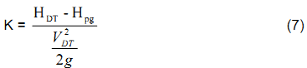
trong đó:
V_{DT} là lưu tốc (trị số trung bình thời gian) đặc trưng của dòng chảy bao quanh công trình hay bộ phận công trình đang xét, m/s;
g là gia tốc trọng trường, m/s²;
H_{DT} là cột nước áp lực toàn phần đặc trưng của dòng chảy bao quanh công trình hay bộ phận công trình đang xét, m. Cột nước H_{DT} xác định theo công thức:
H_{DT} = H_{a} + h_{d} (8)
h_{d} là cột nước áp lực dư tương ứng với từng loại vật chảy bao, xác định theo 3.3.3.6;
H_{a} là cột nước áp lực khí trời, phụ thuộc vào cao độ mực nước tại điểm đang xét (xem bảng 1).
Bảng 1 – Quan hệ giữa cột nước áp lực khí trời và cao độ điểm đang xét so với mực nước biển
Cao độ  m | Ha  m | Cao độ  m | Ha  m | Cao độ  m | Ha  m | Cao độ  m | Ha  m
0 | 10,33 | 400 | 9,84 | 800 | 9,38 | 1 500 | 8,64
100 | 10,23 | 500 | 9,74 | 900 | 9,28 | 2 000 | 8,14
200 | 10,09 | 600 | 9,62 | 1 000 | 9,18 | 2 500 | 7,70
300 | 9,98 | 700 | 9,52 | 1 200 | 8,95 | 3 000 | 7,37
3.1.6 Trị số K_{pg} phụ thuộc vào đặc trưng hình học của vật chảy bao, được xác định bằng thực nghiệm mô hình, theo dõi sự xuất hiện các bong bóng khí bằng mắt thường hoặc đo bằng các máy chuyên dụng. Điều kiện để dòng chảy tại một khu vực nào đó của kết cấu công trình xuất hiện khí hoá:
a) Có áp suất tuyệt đối p nhỏ hơn hoặc bằng áp suất phân giới p_{pg} (p ≤ p_{pg}). Tại vị trí xem xét, trị số p xác định theo công thức:
p = p_{a} + p_{d} (9)
trong đó:
p_{a} là áp suất khí trời, phụ thuộc vào cao độ điểm đang xét so với mực nước biển, P_{a};
p_{d} là cột nước áp lực dư, Pa;
b) Có cột nước áp lực H tương ứng với áp suất p nhỏ hơn hoặc bằng cột nước phân giới H_{pg} (H ≤ H_{pg});
c) Có hệ số khí hoá K nhỏ hơn hoặc bằng hệ số khí hoá phân giới K_{pg} (K ≤ K_{pg}). Nếu hình dạng của vật chảy bao đang xét không phù hợp với các vật chuẩn đã được nghiên cứu thì phải tiến hành các thí nghiệm mô hình để xác định K_{pg} tương ứng.
3.1.7 Quan hệ giữa áp suất phân giới với cột nước áp lực phân giới xác định theo công thức (10):
p_{pg} = γ. H_{pg} (10)
trong đó:
γ là trọng lượng riêng của nước, Pa/m;
H_{pg} là cột nước áp lực phân giới của nước, phụ thuộc vào nhiệt độ nước, m, lấy theo bảng 2:
Bảng 2 - Trị số của cột nước áp lực phân giới
Nhiệt độ t, ºC | 5 | 10 | 15 | 20 | 25 | 30 | 40
H_{pg}, m | 0,09 | 0,13 | 0,17 | 0,24 | 0,32 | 0,44 | 0,75
3.2 Kiểm tra sự xuất hiện khí hoá tại đầu vào của các ống tháo nước có áp
3.2.1 Yêu cầu thiết kế
3.2.1.1 Đầu vào của ống tháo nước có áp cần có dạng thuận dòng để giảm hệ số sức cản thủy lực và giảm khả năng xuất hiện chân không, dẫn đến phát sinh khí hoá và khí thực. Theo nguyên tắc này, đoạn đầu vào của ống được làm với mặt cắt mở rộng dần từ thân ống về phía thượng lưu.
3.2.1.2 Tuỳ theo số lượng ống tháo và bố trí tổng thể công trình tháo nước, có thể chọn sơ đồ mở rộng dần của đầu vào về phía thượng lưu theo 2 cách:
a) Mở rộng không gian: đầu vào được mở rộng về phía thượng lưu theo cả phương đứng (lên trên và xuống dưới) và phương ngang (sang trái và sang phải);
b) Mở rộng phẳng: đầu vào mở rộng về phía thượng lưu chỉ theo phương đứng, còn phương ngang giữ bề rộng không đổi.
CHÚ THÍCH: Khi ống tháo đặt sát đáy đập thì sự mở rộng của đầu vào theo phương đứng chỉ là sự mở rộng lên trên.
3.2.1.3 Đường biên mở rộng của đầu vào về phía thượng lưu có thể chọn theo các dạng đường cong khác nhau, trong đó dạng cung 1/4 elip là thông dụng nhất. Cung 1/4 elip được đặc trưng bởi các thông số sau:
- Bán trục theo hướng song song với trục ống, ký hiệu là a;
- Bán trục theo hướng vuông góc với trục ống, ký hiệu là b;
Trường hợp a = b thì đường biên của đầu vào là cung 1/4 đường tròn.
3.2.1.4 Các thông số hình học của đầu vào bao gồm:
a) Độ thoải của đường cong cửa vào:
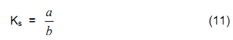
b) Độ mở rộng của mặt cắt ống về phía thượng lưu:
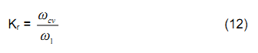
trong đó:
ω_{cv} là diện tích mặt cắt ngang ống tại vị trí đầu cửa vào, m²;
ω_{t} là diện tích mặt cắt ngang ống tại vị trí cuối đoạn vào (tiếp giáp với thân ống), m².
3.2.2 Các thông số thủy lực của đầu vào liên quan đến tính toán khí thực
3.2.2.1 Hệ số giảm áp lực lớn nhất (trị số trung bình thời gian) $\bar{C}$pmax xác định theo công thức (13). Trị số $\bar{C}$ pmax của các dạng cửa vào khác nhau cho trên hình 2 và hình 3:
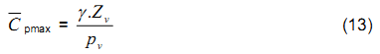
trong đó:
γ là trọng lượng riêng của nước, Pa/m;
Z_{V} là chênh lệch cao độ mực nước thượng lưu với trần cống tại mặt cắt cuối đầu vào, m;
p_{V} là áp suất dư (trị số trung bình thời gian) tại trần cống ở mặt cắt cuối đầu vào, Pa.
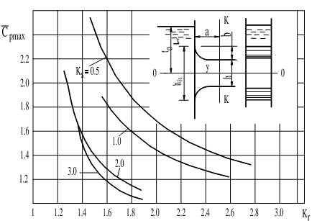
Hình 2 - Quan hệ $\bar{C}$ pmax= f (K_{s},K_{r}) của các cửa vào đường xả sâu
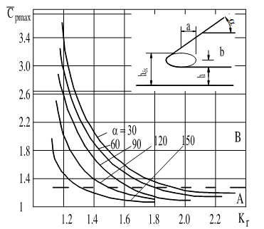
CHÚ DẪN:
A Miền chảy không tách dòng;
B Miền chảy tách dòng.
Hình 3 - Quan hệ $\bar{C}$ pmax = f(K_{r}, α) của các cửa vào elip có K_{s} = 2 và mái thượng lưu nghiêng góc α
3.2.2.2 Hệ số tiêu chuẩn mạch động áp lực tại cửa vào δ_{p} xác định theo công thức (14). Trị số δp của các dạng cửa vào khác nhau cho trên hình 4 và hình 5:
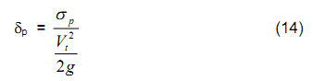
trong đó:
δ_{p} là trị số tiêu chuẩn mạch động cột nước áp lực tại mặt cắt cuối đoạn vào (xác định bằng cách xử lý thống kê các số liệu đo áp lực), m;
V_{t} là lưu tốc bình quân tại mặt cắt cuối đoạn vào, m/s;
g là gia tốc trọng trường, m/s².
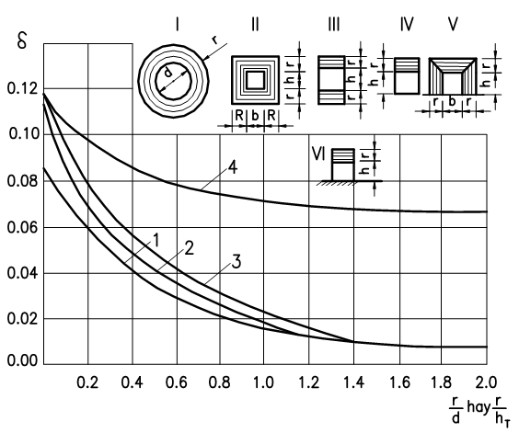
CHÚ DẪN:
- Đường cong 1 dùng cho đầu vào kiểu I;
- Đường 2 dùng cho đầu vào kiểu II, trần và tường kiểu V;
- Đường 3 dùng cho trần và đáy kiểu III, trần kiểu IV, VI;
- Đường 4 dùng cho tường kiểu III, IV và đáy kiểu IV.
Hình 4 - Trị số δ_{p} của các cửa vào có biên là cung 1/4 đường tròn
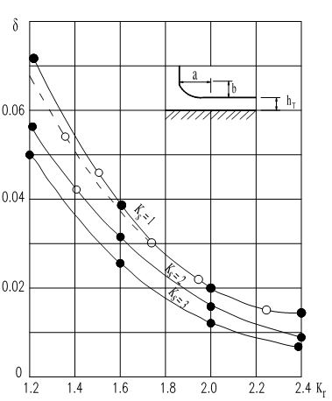
Hình 5 - Trị số δ_{p} của các cửa vào elip chỉ mở rộng về phía trên
3.2.3 Hệ số khí hoá phân giới của cửa vào
3.2.3.1 Hệ số khí hoá phân giới K_{pg} của cửa vào xác định theo công thức sau:
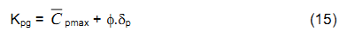
trong đó:
$\bar{C}$pmax và δ_{p} xác định theo 3.2.2;
φ là hệ số mạch động lớn nhất, phụ thuộc vào mức bảo đảm trong tính toán thiết kế (p %), quy định ở bảng 3. Các cửa vào được thiết kế theo điều kiện không cho phép phát sinh khí hoá lấy φ= 4.
Bảng 3 - Giá trị của φ theo các mức bảo đảm thiết kế
p, % | 2,00 | 1,00 | 0,50 | 0,20 | 0,10 | 0,05 | 0,01 | 0,025 | 0,005
φ | 2,05 | 2,23 | 2,58 | 2,88 | 3,00 | 3,20 | 3,48 | 3,72 | 3,83
3.2.3.2 Khi chọn mức bảo đảm thiết kế p phải căn cứ vào loại công trình, cấp công trình và thời gian làm việc của công trình, cụ thể như sau:
- Đối với công trình tạm thời và các cửa sửa chữa: p = 2,0 %;
- Đối với các công trình lâu dài: p lấy theo tần suất kiểm tra và cấp công trình, được quy định trong quy chuẩn kỹ thuật hiện hành (p từ 0,5 % đến 0,02 %).
3.2.4 Xác định hệ số khí hoá thực tế K
Hệ số khí hoá thực tế K xác định theo công thức (7). Các trị số H_{DT} và V_{ĐT} lấy như sau:
a) Cột nước đặc trưng, m | : H_{DT} = Z_{V} + H_{a} | (16)
b) Lưu tốc đặc trưng, m/s | : V_{ĐT} = V_{T} | (17)
trong đó:
Z_{V} là chênh lệch cao độ giữa mực nước thượng lưu tính toán với trần cống tháo ở cuối đầu vào, m;
H_{a} là cột nước áp lực khí trời, m, lấy theo bảng 1;
V_{T} là lưu tốc trung bình tại mặt cắt cuối đầu vào (tiếp giáp với thân ống), m/s.
3.3 Kiểm tra khả năng xuất hiện khí hoá tại các vị trí có gồ ghề cục bộ trên bề mặt công trình tháo nước
3.3.1 Các dạng gồ ghề cục bộ
3.3.1.1 Gồ ghề cục bộ trên bề mặt công trình tháo nước được quy về các dạng điển hình sau đây:
a) Các mấu dài chạy ngang hoặc chạy dọc theo chiều dòng chảy được tạo ra ở chỗ nối các phần của ván khuôn bê tông hoặc các tấm thép lát trên bề mặt lòng dẫn;
b) Các mấu lồi cục bộ trên nền tương đối đồng nhất của bề mặt công trình tháo nước, được tạo ra bởi các hòn cốt liệu lớn nằm sát bề mặt khối bê tông, các đinh và êcu, các đầu cốt thép nhô ra v.v..;
c) Độ nhám tự nhiên tương đối đồng đều trên bề mặt bê tông, bề mặt kim loại bị ăn mòn…;
d) Các lượn sóng thoải trên bề mặt do thi công gây ra.
3.3.1.2 Khi dòng chảy có lưu tốc lớn đi qua các vị trí có gồ ghề cục bộ, các tia dòng sẽ không còn bám sát thành rắn, tạo nên chân không ở phía sau các mấu này. Khi trị số áp lực chân không vượt quá áp lực phân giới thì sẽ hình thành khí hoá và có thể dẫn đến khí thực phá hoại bề mặt công trình tháo nước. Khi hệ số khí hoá thực tế K của dòng chảy tại vị trí có mấu gồ ghề cục bộ nhỏ hơn hoặc bằng hệ số khí hoá phân giới sẽ phát sinh khí hoá: K ≤ K_{pg}.
3.3.2 Xác định hệ số khí hoá phân giới
Hệ số khí hoá phân giới K_{pg} của các dạng mấu gồ ghề đặc trưng được xác định bằng thí nghiệm mô hình, quy định trong bảng 4.
3.3.3 Xác định hệ số khí hoá thực tế tại vị trí có mấu gồ ghề
3.3.3.1 Hệ số khí hoá thực tế K tại vị trí có mấu ghồ ghề xác định theo công thức (7). Giá trị của H_{DT} và V_{ĐT} phụ thuộc vào vị trí của mấu gồ ghề trên toàn bộ dòng chảy, được xác định theo các quy định từ 3.3.3.2 đến 3.3.3.4.
Bảng 4 – Các dạng mấu gồ ghề đặc trưng và trị số K_{pg} tương ứng
3.3.3.2 Theo mức độ hình thành và phát triển của lớp biên rối, dòng chảy được chia thành các dạng đặc trưng như sau:
a) Dạng I: đoạn đầu của dòng chảy, nơi dòng chảy có biến dạng đột ngột do thay đổi hình dạng lòng dẫn, bao gồm các vùng co hẹp dòng chảy ở cửa vào công trình tháo nước, vùng co hẹp khi chảy dưới cửa van, dòng chảy ở mặt bên của đầu trụ pin, dòng chảy sau các khe van, bậc thụt, ngưỡng đáy. Các bộ phận này được đặc trưng bởi sự thay đổi đột ngột áp lực và lưu tốc trên một chiều dài không lớn, gia tốc dòng chảy ở gần bề mặt lớn, chiều dày lớp biên δ rất nhỏ, cùng bậc với chiều cao có thể có của các mấu gồ ghề;
b) Dạng II: đoạn dòng chảy có lớp biên phát triển dần, phân bố lưu tốc trên mặt cắt ngang thay đổi theo chiều dài dòng chảy, gồm các phần của đường tháo nước có áp có hình dạng và diện tích mặt cắt không đổi hoặc thay đổi theo chiều dài bề mặt của đập tràn, dốc nước, các phần của đường tháo nước sau của van…;
c) Dạng III: Đoạn dòng chảy có lớp biên đã phát triển và đạt đến ổn định, phân bố lưu tốc trên mặt cắt không đổi dọc theo chiều dài, gồm dòng chảy trên các đường tháo nước có áp hay không áp, ở cự ly cách xa mặt cắt đầu (vị trí cửa vào hay van điều tiết) một đoạn lớn hơn 40 lần kích thước mặt cắt ướt theo phương pháp tuyến với mặt đáy.
Hình 6 giới thiệu các dạng đặc trưng điển hình của dòng chảy.
3.3.3.3 Lưu tốc đặc trưng của dòng chảy trên các bộ phận thuộc dạng I xác định như sau:
a) Dòng chảy ở cửa vào hay dưới của van:
V_{DT} = V_{c} (18)
b) Dòng chảy ở đập tràn hay ở đoạn cong của lòng dẫn:
V_{DT} = V_{CB} (19)
trong đó:
V_{c} là lưu tốc trung bình tại mặt cắt co hẹp sau cửa vào hay sau cửa van, m/s;
V_{CB} là lưu tốc bình quân cục bộ ở gần thành lòng dẫn, không kể đến lớp biên, m/s.
3.3.3.4 Đoạn dòng chảy thuộc dạng II: với các dạng mấu số 1, số 3, số 4, số 5 và số 6 trong bảng 4, V_{ĐT} là lưu tốc cục bộ ở vị trí đỉnh mấu gồ ghề. Với bậc thụt theo chiều dòng chảy (dạng mấu số 2 trong bảng 4), V_{DT} lấy bằng V_{max}, trong đó V_{max} là trị số lưu tốc cục bộ tại vị trí cách thành lòng dẫn một đoạn bằng δ (δ là chiều dày lớp biên của dòng chảy). V_{ĐT} của dòng chảy trên các bộ phận thuộc dạng II lấy bằng lưu tốc cục bộ Vy tại vị trí cách mặt cơ bản của thành lòng dẫn một khoảng bằng y (V_{DT} = V_{y}). Cách xác định các thông số y và V_{y} như sau:
a) Trị số của y đối với các mấu gồ ghề đặc trưng trong bảng 4 lấy như sau:
- Đối với dạng mấu số 1, số 3, số 4, số 5 và số 6: y = Zm + Δ.
- Đối với dạng mấu số 2: y = δ+ Δ.
trong đó:
Δ là chiều cao nhám tương đương trên bề mặt, phụ thuộc vào loại vật liệu và chất lượng thi công, mm, xem bảng 5;
Z_{m} là chiều cao mấu gồ ghề cục bộ, mm;
δ là chiều dày lớp biên tại mặt cắt đang xét, mm;
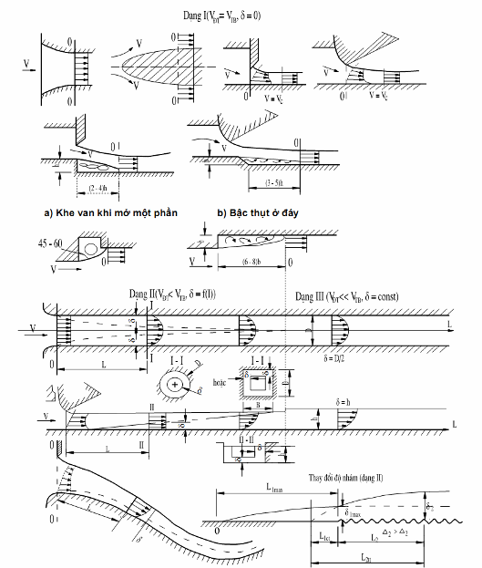
CHÚ THÍCH:
a) Khi mở van hoàn toàn: L lấy từ 6b đến 8b;
b) Khi van mở một phần: L lấy từ 2b đến 4b.
Hình 6 - Các dạng chảy đặc trưng trên công trình tháo nước
Bảng 5 - Chiều cao nhám tương đương trên bề mặt của một số vật liệu chính
Đặc trưng nhám | Δ  mm
1. Bề mặt thép có các vết ăn mòn yếu | Từ 0,05 đến 0,10
2. Bề mặt thép bị hư hỏng do ăn mòn | Từ 0,10 đến 1,50
3. Mặt bê tông được trát và mài nhẵn cẩn thận | Từ 0,30 đến 0,50
4. Mặt bê tông phun | Từ 0,50 đến 1,00
5. Mặt bê tông với ván khuôn bằng kim loại | Từ 0,50 đến 1,00
6. Mặt bê tông với ván khuôn bằng gỗ | Từ 1,00 đến 4,00
7. Mặt bê tông với ván khuôn bằng gỗ hay kim loại, sau một số năm khai thác | Từ 1,50 đến 6,00
b) Trị số lưu tốc sát thành V_{y} xác định theo công thức sau:
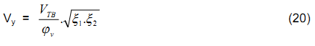
trong đó:
ξ₁, ξ₂ là các đại lượng phụ thuộc vào tỷ số δ/Δ và y/Δ, xác định trên hình 7;
V_{TB} là lưu tốc trung bình mặt cắt, m/s;
ϕ_{V} là hệ số biểu thị quan hệ giữa lưu tốc trung bình và lưu tốc lớn nhất trong dòng chảy khi chiều dày lớp biên và dạng mặt cắt ngang của dòng chảy đã biết. Trị số của ϕ_{V} xác định như sau:
1) Với dòng không áp mặt cắt ngang hình chữ nhật có bề rộng B và độ sâu nước h:
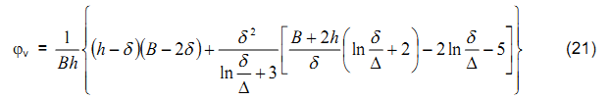
2) Với đường tháo có áp, mặt cắt hình tròn bán kính r:
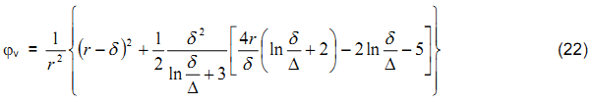
c) Giới hạn của dòng chảy dạng II lấy đến mặt cắt mà tại đó chiều dày lớp biên δ lấy như sau:
- Đối với dòng không áp, mặt cắt chữ nhật:
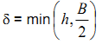
- Đối với dòng có áp, mặt cắt chữ nhật:
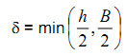
- Đối với dòng có áp, mặt cắt tròn: δ = r
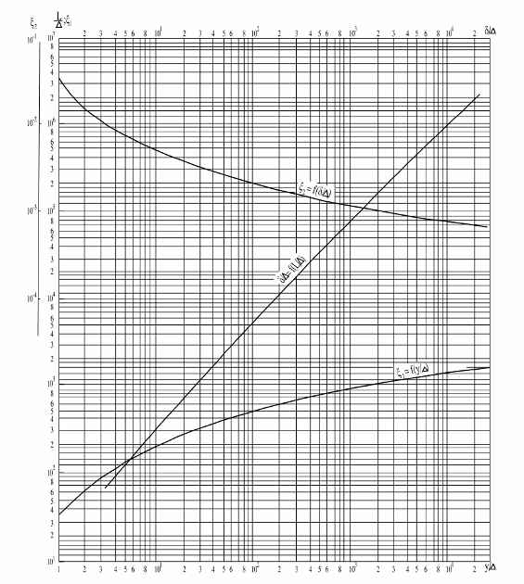
Hình 7 - Biểu đồ quan hệ ξ₁ = f (y/Δ); ξ₂ = f(δ/Δ); δ/Δ = f (L/Δ)
3.3.3.5 Trên các bộ phận dòng chảy thuộc dạng III, V_{DT} cũng xác định như bộ phận dòng chảy dạng II nhưng với chiều dày lớp biên không đổi.
3.3.3.6 Cột nước áp lực đặc trưng H_{DT} xác định theo công thức (23):
H_{DT} = H_{a} + h_{d} (23)
trong đó:
H_{a} là cột nước áp lực khí trời, m, xem bảng 1;
h_{d} là cột nước áp lực dư, xác định như sau:
a) Đối với dòng chảy không áp: h_{d} = h cos ψ;
b) Đối với dòng chảy có áp: h_{d} = Z - h_{w}
h là chiều sâu dòng chảy tại mặt cắt tính toán, m;
ψ là góc nghiêng của đáy lòng dẫn so với phương ngang;
Z là chênh lệch cao độ từ mực nước thượng lưu đến trần của mặt cắt đang xét, m;
h_{w} là cột nước tổn thất tính từ mặt cắt trước cửa vào đến mặt cắt đang xét, được xác định theo phương pháp tính toán thủy lực thông thường, m.
3.4 Kiểm tra khả năng xuất hiện khí hoá tại các bộ phận của buồng van
3.4.1 Yêu cầu chung
Khi dự báo khí hoá trên các bộ phận của buồng van, phải xét đến các trường hợp sau:
a) Khí hoá trên các mấu gồ ghề bề mặt buồng van và cửa van;
b) Khí hoá trên các khe, cửa vào giếng van, bậc thụt ở đáy khi van mở hoàn toàn;
c) Khí hoá trên các khe và trên cửa van khi van mở một phần;
d) Khí hoá trên các đầu trụ pin trong buồng van;
e) Khí hoá khi có rò nước qua các thiết bị khít nước ở cửa van.
3.4.2 Kiểm tra khí hoá khi mở van hoàn toàn
3.4.2.1 Xác định trị số K_{pg}
3.4.2.1.1 Nguồn phát sinh khí hoá trong trường hợp này chủ yếu ở các khe van phẳng hay bán khe ở trụ van cung. Hình 8 giới thiệu một số thông số về khí hoá ở các khe van khi mở hoàn toàn.
3.4.2.1.2 Hệ số khí hoá phân giới K_{pg} xác định theo các công thức sau:
a) Tại mặt trước của khe:
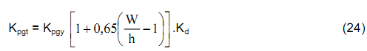
b) Tại mặt sau của khe:
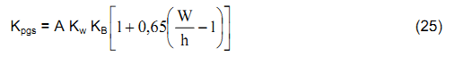
trong đó:
K_{pgy} lấy theo dạng số 2 của bảng 4;
K_{d} là hệ số sửa chữa do lùi bề mặt lòng dẫn sau khe van về phía trụ (xem hình 8, dạng a), xác định theo bảng 6;
W là bề rộng khe, m;
h là độ sâu của khe, m;
Các ký hiệu khác xem sơ đồ hình 8.
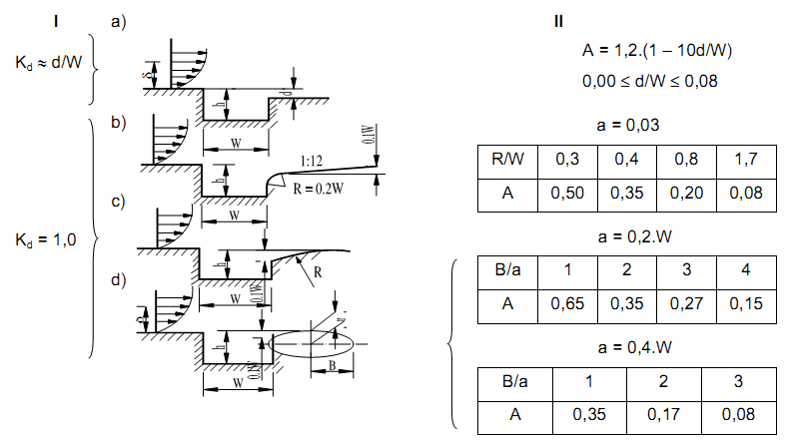
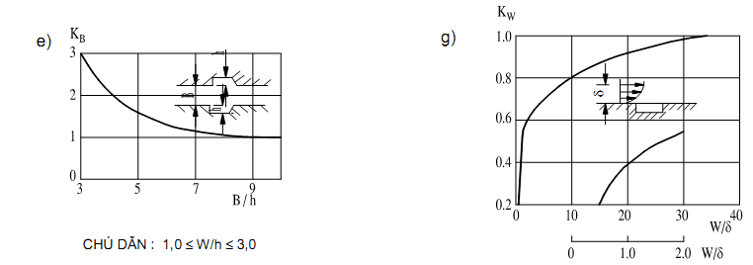
Hình 8 - Một số thông số chính về khí hoá ở các khe van khi mở hoàn toàn
Bảng 6 - Trị số K_{d} trong công thức (24)
d/W | 0,00 | 0,04 | 0,08 | 0,12
Kd | 0,55 | 0,75 | 0,90 | 1,00
3.4.2.1.2 Hệ số K xác định theo công thức (7), trong đó:
V_{DT} lấy bằng trị số lưu tốc bình quân tại mặt cắt có khe van, m/s; H_{DT} = H_{a} + h_{d};
h_{d} là cột nước áp lực dư tính đến điểm cao nhất của khe van được xác định bằng tính toán thủy lực, m.
3.4.3 Kiểm tra khí hoá khi van mở từng phần
3.4.3.1 Kiểm tra khí hoá do tách dòng sau cửa van
3.4.3.1.1 Trị số K_{pg} phụ thuộc vào hình dạng của van và độ choán của van trong khe, xem sơ đồ ở hình 9 (độ choán là tỷ lệ giữa diện tích hình chiếu lên mặt phẳng nằm ngang của kết cấu van nằm trong phạm vi khe và diện tích W.h của mặt cắt ngang khe). Trị số K_{pg} xác định như sau:
a) Van cung | : | K_{pg} lấy từ 1,2 đến 1,5;
b) Van cung ngược | :
- Hạ lưu sắc mép | : | K_{pg} lấy từ 1,9 đến 2,0;
- Mép tù | : | K_{pg} lấy từ 1,3 đến 1,6;
c) Van phẳng khi độ choán lớn hơn 75 %: K_{pg} lấy từ 1,6 đến 2,0.
Khi độ choán nhỏ hơn 75 % thì K_{pg} lấy theo giá trị lớn và không phụ thuộc vào độ mở van.
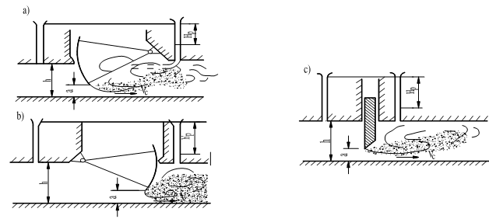
CHÚ DẪN:
a Sơ đồ cửa van cung;
b Sơ đồ cửa van cung ngược;
c Sơ đồ cửa van phẳng.
Hình 9 – Sơ đồ một số dạng cửa van mở từng phần
3.4.3.1.2 Giá trị của hệ số khí hoá K tính toán theo công thức (7). Các thông số trong công thức này xác định như sau:
a) Cột nước áp lực đặc trưng H_{ĐT}: H_{ĐT} = H_{a} + h_{d};
b) Lưu tốc đặc trưng V_{DT} lấy bằng lưu tốc trung bình tại mặt cắt co hẹp sau cửa van:
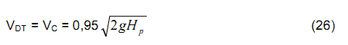
trong đó:
H_{a} là cột nước áp lực khí trời lấy theo bảng 1, m;
h_{d} là cột nước áp lực dư tại trần đường dẫn, tại vị trí mặt cắt co hẹp sau cửa van, xác định theo tính toán thủy lực, m;
H_{p} là cột nước tính toán của van (độ hạ thấp cột nước qua cửa van). Trị số H_{p} phụ thuộc vào độ mở cửa van, được xác định bằng tính toán thủy lực, m.
3.4.3.2 Kiểm tra khí hoá do tách dòng sau khe van, bậc thụt
3.4.3.2.1 Trị số K_{pg} xác định như sau:
a) Van có bộ phận làm kín nước phía sau: K_{pg} lấy từ 1,6 đến 2,2;
b) Van phẳng có bộ phận kín nước phía trước: K_{pg} lấy từ 1,2 đến 1,6;
c) Các bán khe, bậc thụt không được nối thông với ống dẫn khí: K_{pg} = 1;
d) Các phần khe nằm cách xa đầu van: K_{pg} xác định như khi mở van hoàn toàn (hình 8) với K_{W} = 1.
3.4.3.2.2 Xác định giá trị của hệ số khí hoá K theo 3.4.3.1.2.
3.4.3.2.3 Nếu tất cả các vùng tách dòng ở khe van, bán khe hay bậc thụt đều được tiếp khí một cách ổn định với mọi độ mở van thì không cần phải kiểm tra khí thực cho các bộ phận này.
3.4.4 Kiểm tra khí hoá ở đầu các trụ pin trong buồng van
3.4.4.1 Trường hợp bề rộng của lòng dẫn lớn, cần thiết kế thêm các trụ pin chia lòng dẫn thành nhiều khoang để giảm kích thước cửa van. Đầu trụ nên có đường biên dạng cung tròn hay cung liên hợp, xem hình 10.
3.4.4.2 Trị số K_{pg} của đầu trụ pin phụ thuộc vào các thông số hình dạng của đầu trụ, lấy theo bảng 7.
3.4.4.2 Trị số K tính toán theo công thức (7). Các thông số trong công thức này xác định như sau:
a) Cột nước áp lực đặc trưng: H_{DT} = H_{a} + h_{d};
b) Lưu tốc đặc trưng: V_{DT} = V_{T}.
trong đó:
H_{a} là cột nước áp lực khí trời lấy theo bảng 1, m;
h_{d} là cột nước áp lực dư tại trần của lòng dẫn ở mặt cắt cuối đầu trụ (mặt cắt có chiều rộng là B), xác định theo tính toán thủy lực, m;
V_{T} là lưu tốc bình quân của dòng chảy ở mặt cắt cuối đầu trụ, m/s.
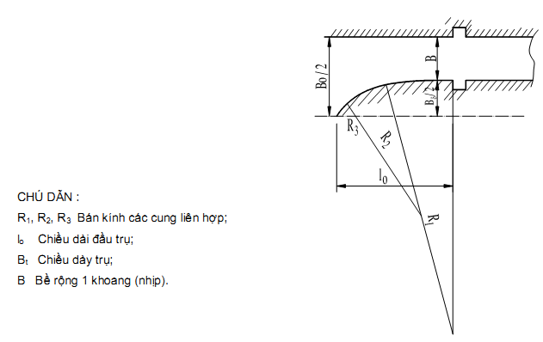
Hình 10 - Sơ đồ cấu tạo đầu trụ pin
Bảng 7 – Thông số hình dạng và trị số K_{pg} của đầu trụ pin
Thông số | Đầu trụ tròn | Dạng cung liên hợp
Thông số | Đầu trụ tròn | N01 | N02 | N03 | N04
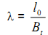 | 2,50 | 1,25 | 1,00 | 1,15 | 2,00
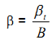 | 0,125 | 0,25 | 0,50 | 0,40 | 0,50
 | 0,50 | 5,15 | 1,48 | 2,10 | 9,20
 | - | 1,48 | 0,70 | 0,75 | 1,60
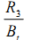 | - | - | 0,15 | 0,15 | 0,15
K_{pg} | 1,15 | 0,75 | 0,22 | 0,21 | 0,20
CHÚ THÍCH: Các thông số hình dạng của đầu trụ xem trong hình 10.
3.4.5 Kiểm tra khí hoá ở khe hở của thiết bị khít nước
3.4.5.1 Nếu giữa thiết bị khít nước (chống rò nước) của cửa van và bộ phận cố định có khe hở thì nước sẽ lách qua khe hở này, tạo nguy cơ phát sinh khí hoá.
3.4.5.2 Trị số K_{pg} về phát sinh khí hoá ở thiết bị khít nước phụ thuộc vào hình dạng và kích thước của nó, xem hình 11.
3.4.5.3 Giá trị của hệ số khí hoá K tính toán theo công thức (7), trong đó H_{DT} và V_{DT} lấy tại mặt cắt ra khỏi khe hở, xác định bằng tính toán thủy lực.
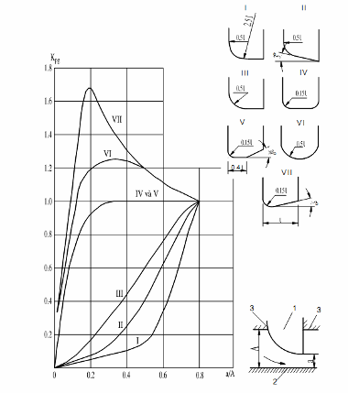
Hình 11 - Hệ số khí hoá phân giới của thiết bị khít nước
3.5 Kiểm tra khí hoá tại các mố tiêu năng và mố phân dòng
3.5.1 Các mố tiêu năng, tường và mố phân dòng bố trí ở hạ lưu công trình tháo nước để cải thiện điều kiện tiêu năng và phân tán dòng chảy trên mặt bằng. Điều kiện chảy bao quanh các mố và tường này thường không thuận, dễ xuất hiện khí hoá và khí thực khi dòng chảy có lưu tốc lớn.
3.5.2 Hình dạng, bố trí của các dạng mố thường dùng và trị số K_{pg} của chúng xem hình 12.
3.5.3 Trường hợp có nước nhảy ngập bao trùm trên mố với hệ số ngập σ_{n} trong phạm vi từ 1,0 đến 1,5 thì trị số K_{pg} tương ứng xác định theo công thức (27):
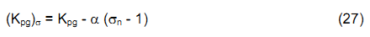
trong đó:
(K_{pg})_{σ} là hệ số khí hoá phân giới ứng với độ ngập σ_{n};
K_{pg} là hệ số khí hoá phân giới ứng với σ_{n} = 1 (xác định theo hình 12);
α là hệ số hiệu chỉnh phụ thuộc vào hình dạng mố, xác định như sau:
- Mố quân cờ vuông: α = 0,70;
- Mố quân cờ hình thoi: α = 0,52;
- Mố hình tháp: α = 0,64.
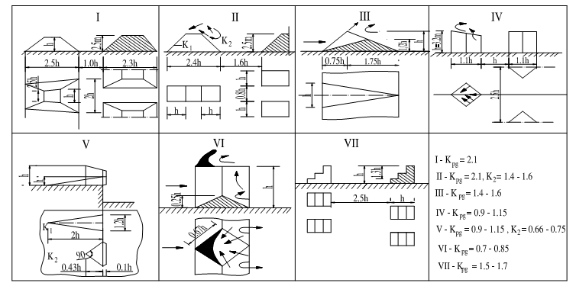
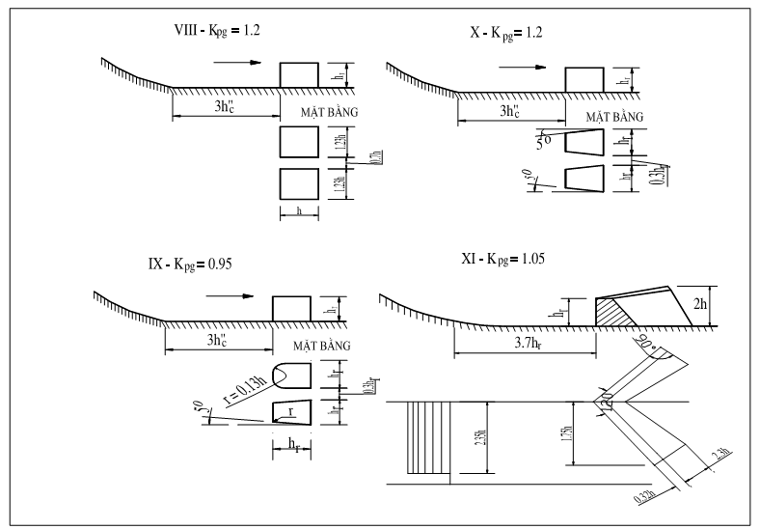
Hình 12 - Sơ đồ xác định trị số K_{pg} của một số loại mố tiêu năng
3.5.4 Trị số của hệ số khí hoá thực tế K xác định theo công thức (7). Các thông số chính trong công thức này xác định như sau:
- Cột nước áp lực đặc trưng: H_{ĐT} = H_{a} + h;
- Lưu tốc đặc trưng: V_{ĐT} = Vc .
trong đó:
h là chiều dày lớp nước ngập trên mố, m, xác định theo tính toán thủy lực;
V_{c} là lưu tốc bình quân tại mặt cắt co hẹp dòng chảy ở đầu bể tiêu năng, m/s.
4 Kiểm tra khả năng xâm thực thành lòng dẫn
4.1 Quy định chung
4.1.1 Khi tính toán, thiết kế các bộ phận của công trình tháo nước theo điều kiện không cho phép phát sinh khí hoá, hoặc chỉ cho phép phát sinh khí hoá ở giai đoạn đầu mà dẫn đến kích thước của công trình quá lớn, cho phép chấp nhận có phát sinh khí hoá nhưng phải lựa chọn vật liệu thành lòng dẫn có đủ độ bền để không xảy ra khí thực nguy hiểm.
4.1.2 Tính toán kiểm tra khả năng xâm thực thành lòng dẫn cũng phải tiến hành với các chế độ làm việc khác nhau, tại các vị trí khác nhau của công trình tháo nước như đã quy định tại 3.1.1 và 3.1.2 cũng như tại các vị trí qua tính toán kiểm tra thấy có xuất hiện khí hoá.
4.2 Kiểm tra theo lưu tốc ngưỡng xâm thực
4.2.1 Ứng với một chế độ làm việc của công trình tháo nước, điều kiện để không xảy ra khí thực tại một bộ phận của nó là lưu tốc cục bộ của dòng chảy tại bộ phận đang xét (V_{y}) luôn luôn nhỏ hơn lưu tốc ngưỡng xâm thực của vật liệu thành lòng dẫn (V_{ng}):
V_{y} < V_{ng} (28)
4.2.2 Trị số của V_{y} được xác định theo các quy định từ 3.3.3.3 đến 3.3.3.6.
4.2.3 Trị số của lưu tốc ngưỡng xâm thực V_{ng} phụ thuộc vào loại vật liệu và hàm lượng khí có trong nước. Đối với các vật liệu bê tông, trị số V_{ng} xác định theo đồ thị hình 1.
4.3 Kiểm tra theo lưu tốc cho phép không xâm thực
4.3.1 Trong thiết kế sơ bộ, lựa chọn phương án, thiết kế kỹ thuật các công trình từ cấp II trở xuống có thể kiểm tra khả năng khí thực theo lưu tốc cho phép không xâm thực. Điều kiện để không sinh khí thực tại một mặt cắt xác định trên công trình tháo nước là lưu tốc trung bình của dòng chảy tại mặt cắt ngang đang xét (V) luôn luôn nhỏ hơn lưu tốc cho phép không xâm thực (Vcp):
V < V_{cp} (29)
4.3.2 Trị số của V_{cp} được suy diễn từ trị số V_{ng} và phụ thuộc vào nhiều yếu tố khác nhau như loại vật liệu, dạng mặt cắt, dạng vật chảy bao và kích thước các mấu gồ ghề…
Công thức chung để xác định V_{cp} như sau:
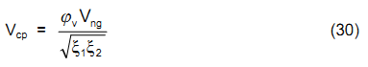
trong đó:
V_{ng} xác định theo hình 1, m/s;
Các trị số ϕ_{V}, ξ₁, ξ₂ xác định theo quy định tại 3.3.3.4.
4.3.3 Đối với lòng dẫn bê tông có mặt cắt chữ nhật, trị số V_{cp} có thể xác định theo đồ thị ở phụ lục B.
5 Giải pháp phòng khí thực bằng cách tiếp không khí vào dòng chảy
5.1 Quy định chung
5.1.1 Tiếp không khí vào dòng chảy để tăng độ hàm khí trong nước ở lớp dòng chảy sát thành, tăng được lưu tốc ngưỡng xâm thực và ngăn ngừa khả năng khí thực tại các bộ phận khác nhau của công trình tháo nước.
5.1.2 Nếu công trình tháo nước có nhiều vị trí có thể phát sinh khí thực thì cần bố trí bộ phận tiếp khí đến tất cả các vị trí này. Tuỳ thuộc vào đặc điểm và kích thước của công trình, các bộ phận tiếp khí trên một công trình tháo nước có thể bố trí liên thông hoặc độc lập với nhau.
5.1.3 Những vị trí sau đây cần ưu tiên xem xét bố trí bộ phận tiếp khí trên mỗi công trình tháo nước:
a) Bề mặt đập tràn, dốc nước mà trên đó có thể tồn tại các mấu gồ ghề cục bộ;
b) Buồng van, nơi có các bộ phận làm cho đường biên của dòng chảy thay đổi đột ngột;
c) Các mố và thiết bị tiêu năng, phân dòng, nơi có chế độ dòng chảy bao không thuận.
5.1.4 Đối với các công trình tháo nước từ cấp I trở lên, các kết quả tính toán thiết kế bộ phận tiếp khí phải được chính xác hoá thông qua thí nghiệm mô hình thủy lực.
5.1.5 Lưu lượng để tính toán bộ phận tiếp khí là lưu lượng thiết kế của công trình tháo nước.
5.2 Tính toán bộ phận tiếp khí trên mặt tràn và dốc nước
5.2.1 Các hình thức bộ phận tiếp khí
5.2.1.1 Hình 13 giới thiệu các hình thức kết cấu cơ bản của bộ phận tiếp khí, hình 14 giới thiệu các loại hệ thống ống dẫn khí có thể áp dụng khi thiết kế bộ phận tiếp khí, tuỳ theo đặc điểm và quy mô của công trình tháo nước mà lựa chọn cho phù hợp
5.2.1.2 Bộ phận tiếp khí có thể bố trí tại đáy lòng dẫn hoặc đặt ở thành bên lòng dẫn:
a) Đặt ở đáy lòng dẫn: có thể áp dụng bộ phận tiếp khí dạng mũi hắt hoặc bậc thụt, hoặc kết hợp mũi hắt và bậc thụt để tạo vùng tách dòng sau bộ phận tiếp khí. Loại này bảo vệ tốt cho bề mặt đập tràn, bản đáy dốc nước;
b) Đặt ở thành bên lòng dẫn: có thể làm dạng mũi hắt hay bậc thụt ở thành bên, tạo ra khoảng trống để trộn không khí vào dòng chảy. Khoảng trống này thường được nối thông với máng khí ở đáy. Loại này phòng khí thực được cho cả bản đáy và tường bên.
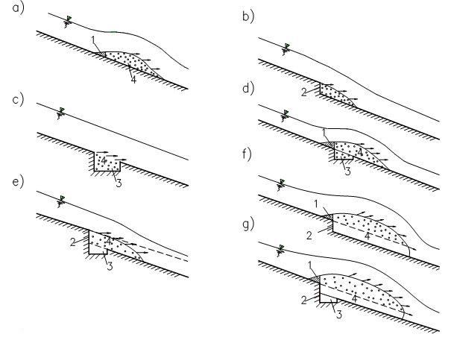
CHÚ DẪN:
1) Sơ đồ các hình thức kết cấu cơ bản của bộ phận tiếp khí:
a Mũi hắt;
b Bậc thụt;
c Máng;
d Mũi hắt kết hợp với máng;
e Bậc thụt kết hợp với máng;
f Mũi hắt kết hợp với bậc thụt;
g Mũi hắt kết hợp với bậc thụt và máng;
2) Các chữ số trong hình vẽ:
1 Mũi hắt;
2 Bậc thụt;
3 Máng;
4 Buồng khí.
Hình 13 – Các loại bộ phận tiếp khí cơ bản
5.2.2 Kích thước hình học của bộ phận tiếp khí
5.2.2.1 Mũi hắt
5.2.2.1.1 Chiều cao mũi hắt, ký hiệu là Z_{m} lấy theo quy định sau:
a) Mũi hắt đơn thuần hoặc kết hợp với máng dẫn khí: Z_{m} lấy từ 0,50 m đến 0,85 m;
b) Mũi hắt kết hợp với bậc thụt: Z_{m} lấy từ 0,10 m đến 0,20 m;
c) Trường hợp cần thiết có thể chọn chiều cao Z_{m} lớn hơn các quy định ở khoản a và b của 5.2.2.1.1 nhưng phải có luận chứng thoả đáng.
5.2.2.1.2 Góc nghiêng của mũi hắt (góc giữa mặt mũi hắt với phương nằm ngang), ký hiệu là θ, lấy theo quy định sau:
a) Với dốc nước: chọn mũi hắt dốc ngược với góc hắt θ lấy từ 00 đến 60 (chọn θ thiên nhỏ khi lòng dẫn có độ dốc lớn và lưu tốc lớn).
b) Với mặt tràn có độ dốc đáy lớn: chọn mũi hắt dốc thuận với trị số 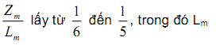
là chiều dài của mũi hắt tính theo chiều dòng chảy.
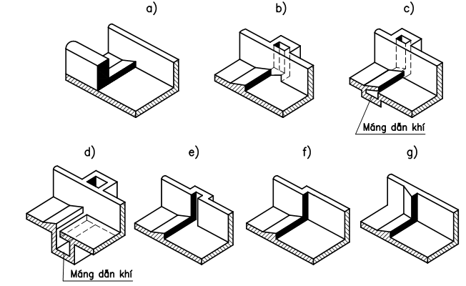
CHÚ DẪN:
a) Không khí vào từ khoảng không ở sau trụ pin;
b) Ống chôn ở 2 tường bên;
c) Ống chôn ở 2 tường bên nối thông với máng đặt dưới mũi hắt;
d) Ống chôn ở 2 tường bên nối thông với máng đặt sau mũi hắt;
e) Máng thông khí đặt ở tường bên;
f) Bậc thụt (đột ngột mở rộng) ở tường bên;
g) Máng chiết lưu ở tường bên.
Hình 14 – Sơ đồ các loại hệ thống ống dẫn khí thông dụng
5.2.2.2 Bậc thụt
Chiều cao bậc thụt ký hiệu là Z_{b}, lấy từ 0,6 m đến 2,0 m. Với lòng dẫn có độ dốc lớn, chọn Z_{b} thiên nhỏ.
Khi bậc thụt kết hợp với mũi hắt, có thể chọn Z_{b} nhỏ hơn trị số nêu trên.
5.2.2.3 Máng thông khí
Kích thước mặt cắt máng chọn phù hợp với ống dẫn khí. Để tránh nước hoặc bùn cát đọng trong máng, biên hạ lưu máng nên bạt tới cao độ bằng cao trình đáy máng.
5.2.2.4 Mở rộng đột ngột thành bên
Bố trí ở sau các cửa cống dưới sâu. Trị số chọn trong khoảng từ 0,04 đến 0,10, trong đó b₀ là độ mở rộng mỗi bên và B là bề rộng lòng dẫn tại cửa van.
5.2.3 Tính toán thiết kế bộ phận tiếp khí ở đáy lòng dẫn
5.2.3.1 Sơ đồ tính toán
Hình 15 mô tả trình tự tính toán bộ phận tiếp khí trên mặt tràn, dốc nước. Xác định vị trí bố trí bộ phận tiếp khí trên dốc. Vị trí đầu tiên xác định theo kết quả tính toán dự báo khả năng xâm thực. Các vị trí sau bố trí cách nhau từ 50 m đến 100 m. Vị trí bố phận tiếp khí cuối cùng cách mặt cắt cuối của dốc không dưới 50 m để tránh ảnh hưởng đến chế độ tiêu năng sau dốc.
5.2.3.2 Tính toán xác định các thông số thủy lực
Vẽ đường mặt nước trên dốc ứng với lưu lượng thiết kế và tính toán xác định các thông số thủy lực tại từng vị trí đặt bộ phận tiếp khí, bao gồm độ sâu nước h, lưu tốc bình quân V và số Frut:
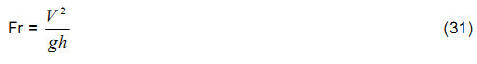
Trong đó:
V là vận tốc dòng chảy tại vị trí tính toán, m/s;
h là độ sâu nước tại vị trí tính toán, m;
g là gia tốc trọng trường, m/s².
5.2.3.3 Tính toán xác định các thông số bộ phận tiếp khí tại từng vị trí trong lòng dẫn
5.2.3.3.1 Xác định chiều cao mũi hắt Z_{m}, m, theo công thức sau:
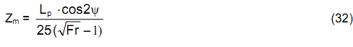
trong đó:
L_{p} là chiều dài cần bảo vệ phía sau bộ phận tiếp khí, m;
ψ là góc nghiêng của đáy dốc đối với phương ngang, độ;
Fr là số Frut của dòng chảy phía trên bộ phận tiếp khí .
5.2.3.3.2 Chọn độ nghiêng θ của mũi hắt theo 5.2.2.1.2.
5.2.3.3.3 Xác định chiều dài L_{b}, m, của buồng khí tạo ra sau mũi hắt theo công thức (33):
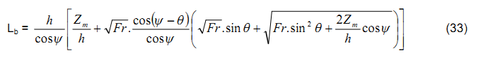
Hình 15 – Sơ đồ trình tự tính toán bộ phận tiếp khí trên mặt tràn, dốc nước
5.2.3.3.4 Xác định lưu lượng khí đơn vị q_{a} cần cấp, m²/s:
q_{a} = 0,033.L_{b}.V (34)
trong đó V là lưu tốc bình quân của dòng chảy phía trên buồng khí, có thể lấy bằng lưu tốc bình quân của dòng chảy phía trên mũi hắt, m/s.
5.2.3.3.5 Lưu lượng khí tổng cộng Q_{a} cần phải cấp tính theo công thức:
Q_{a} = q_{a}.B (35)
5.2.3.3.6 Diện tích tổng cộng ω_{a} của mặt cắt ngang các ống dẫn khí tính theo công thức:
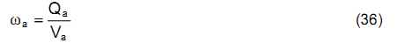
trong đó V_{a} là lưu tốc khí khống chế trong ống: V_{a} ≤ 60 m/s .
5.2.3.3.7 Xác định kích thước ống dẫn khí. Thông thường ống dẫn khí cấp cho buồng khí có mặt cắt chữ nhật, kích thước B_{a} x t_{a} trong đó B là độ dài cạnh theo chiều dòng chảy, t_{a} là độ dài cạnh theo chiều dày tường (trụ). Nên bố trí 2 ống cấp khí ở 2 tường bên của đường tràn. Nếu bề rộng của đường tràn lớn, yêu cầu ω_{a} lớn thì phải bố trí thêm các trụ trung gian ở trong lòng dẫn và đặt ống không khí ở các trụ này. Khi đó hình dạng, kích thước các ống thông khí nên làm bằng nhau. Diện tích mặt cắt ngang ω_{a1} của mỗi ống khí xác định theo công thức (37):
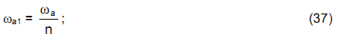
trong đó n là tổng số ống dẫn khí.
5.2.3.3.8 Xác định độ chân không ở trong buồng khí theo công thức (37):
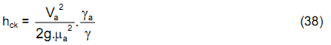
trong đó:
h_{ck} là độ chân không ở trong buồng khí để tạo áp lực hút khí vào buồng, Pa;
V_{a} là lưu tốc khí khống chế trong ống, m/s;
μ_{a} là hệ số lưu lượng của ống dẫn khí, xác định theo công thức thủy lực:
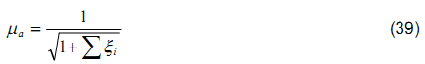
Σξ_{i} là tổng hệ số tổn thất áp lực trên toàn ống dẫn, bao gồm tổn thất tại cửa vào, các đoạn uốn cong, và tổn thất dọc đường;
γ_{a} là trọng lượng riêng của không khí, Pa/m;
γ là trọng lượng riêng của nước, Pa/m;
trong điều kiện bình thường, lấy
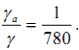
Để đảm bảo ổn định của đường tháo, trị số h_{ck} tính theo công thức (38) không được vượt quá 0,5 m.
Trường hợp ngược lại, cần chọn lại V_{a} (theo hướng giảm) và tính toán lại (xem sơ đồ hình 15).
5.2.3.3.9 Tính toán kích thước máng dẫn khí sau mũi hắt: máng dẫn khí bố trí liên tục phía sau mũi hắt và nối thông với các ống dẫn khí từ tường bên hay trụ. Kích thước máng lấy như sau:
a) Bề rộng (theo chiều dòng chảy): B_{mk} = B_{a};
b) Chiều cao: t_{mk} = t_{a} - Z_{m}.
trong đó B_{a} và t_{a} là các kích thước của một ống dẫn khí đã xác định.
5.2.3.3.10 Tính toán chiều cao thành lòng dẫn sau bộ phận tiếp khí:
H_{t} = h_{b} + h + ΔH; (40)
trong đó:
h_{b} là chiều cao lớn nhất của buồng khí. Trị số h_{b} được tính toán từ quỹ đạo của tia nước từ mũi phóng, không xét đến chân không trong buồng khí:
h là chiều dày lớp nước phía trên buồng khí (lấy gần đúng bằng độ sâu nước trên mũi hắt), m;
ΔH là độ cao an toàn, xác định theo cấp công trình, m.
5.3 Tính toán bộ phận tiếp khí tại buồng van của ống dưới sâu
5.3.1 Sơ đồ bố trí bộ phận tiếp khí
5.3.1.1 Tiếp khí vào khoảng không phía trên dòng chảy thông qua ống dẫn khí chính (giếng thông khí). Cửa ra của ống dẫn khí chính đặt ở trần đoạn đường dẫn nước ngay sau cửa van còn cửa vào đặt cao hơn mực nước kiểm tra của hồ. Tại cửa vào có bố trí lưới chắn để bảo vệ.
5.3.1.2 Tiếp khí vào các vị trí có tách dòng trong buồng van như khe van, bán khe, ngưỡng đáy, bậc thụt là những vị trí dễ bị khí thực nhất. Hình 16 giới thiệu một số sơ đồ bố trí tiếp khí:
a) Đối với khe van phẳng có thiết bị khít nước đặt ở phía trước: thiết kế thành lòng dẫn mở rộng đột ngột ở sau cửa van với góc mở α ≥ 50⁰. Khi đó khe van trở thành máng dẫn khí nối thông với khoảng không bên trên dòng chảy (xem sơ đồ a hình 16);
b) Đối với van cung: thiết kế các bán khe mở rộng mỗi bên một khoảng b1 lấy bằng 0,05B đến 0,08B, trong đó B là bề rộng lòng dẫn tại vị trí van. Phần đầu của bán khe sẽ tạo thành ống dẫn khí nối thông với khoảng không phía trên dòng chảy;
c) Đối với van phẳng có thiết bị khít nước đặt phía sau (xem sơ đồ c, d của hình 16): làm các gờ nhô ở thành cống sau van để tạo khoảng trống ở phía sau đó. Chiều rộng của gờ nhô b₁ cũng xác định như đối với bán khe ở van cung;
d) Đối với ngưỡng đáy hay bậc thụt: làm các đường ống chôn ngầm trong tường bên và bản đáy của thành lòng dẫn cống; cửa vào của các ống này nối với khoảng không phía trên dòng chảy sau cửa van, còn cửa ra của ống nối với vùng tách dòng ở sau ngưỡng hay bậc thụt (xem sơ đồ e của hình 16):
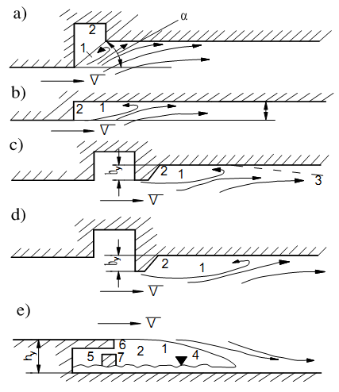
CHÚ DẪN:
1 Ranh giới tia dòng chảy;
2 Vùng hàm khí;
3 Phương án đường biên thành lòng dẫn để khôi phục chiều rộng của lòng dẫn sau khe;
4 Lớp nước do dòng chảy ngược ở đáy;
5 Ống dẫn khí;
6 Cửa tiếp khí;
7 Cửa để tháo nước ra từ ống dẫn khí.
Hình 16 - Sơ đồ tiếp khí cho các vùng tách dòng cục bộ tại buồng van
5.3.2 Tính toán lưu lượng thông khí cần thiết qua ống dẫn khí chính
6.3.2.1 Khi sau van là dòng chảy không áp, chiều dài đường dẫn nhỏ (chiều dài không vượt quá 50 lần chiều sâu dòng chảy), lưu lượng thông khí Q_{ak} lấy bằng lưu lượng khí bị cuốn vào vùng tách dòng sau ngưỡng, khe van, bậc thụt:
Q_{ak} = Q_{aB} (42)
Q_{aB} = 0,1.l_{b}.h_{b}.V (43)
trong đó:
Q_{ak} là lưu lượng thông khí, m³/s;
Q_{aB} là lưu lượng khí bị cuốn vào vùng tách dòng sau m³/s;
l_{b} là chiều dài của bậc, khe, ngưỡng, m;
h_{b} là chiều cao ngưỡng, bậc hay độ sâu của khe, m;
V là lưu tốc trung bình của dòng chảy trước vùng tách dòng, m/s.
Trường hợp có nhiều bộ phận tách dòng thì Q_{aB} là tổng cộng của các trị số lưu lượng khí bị hút vào từng bộ phận riêng.
5.3.2.2 Khi sau van là dòng chảy không áp, chiều dài đường dẫn lớn hơn 50 lần chiều sâu dòng chảy, lưu lượng thông khí tính theo công thức sau:
Q_{ak} = Q_{aB} + Q_{ac} (44)
trong đó:
Q_{ac} là lưu lượng do tự hàm khí trên mặt thoáng khi dòng chảy có lưu tốc lớn, m³/s;
Q là lưu lượng nước, m³/s;
FrR là số Frut tính theo bán kính thuỷ lực R:
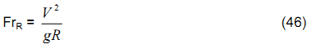
V là lưu tốc bình quân của dòng chảy, m/s;
R là bán kính thủy lực của mặt cắt ướt tương ứng có lưu tốc bình quân V, m.
5.3.2.3 Khi sau van, dòng chảy chuyển sang có áp thông qua nước nhảy, lưu lượng thông khí tính theo công thức (47):
Q_{ak} = Q_{aB} + Q_{ac} + Q_{ax} (47)
trong đó:
Q_{aB} tính theo công thức (43), Q_{ac} tính theo công thức (45), Q_{ax} là lưu lượng khí bị cuốn vào dòng nước tại vùng xoáy của nước nhảy, xác định theo công thức (48):
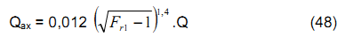
Fr1 là trị số Frut tính cho mặt cắt phía trước nước chảy có độ sâu h₁, lưu tốc bình quân tương ứng V₁:
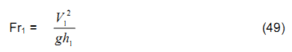
5.3.3 Tính toán mặt cắt các ống dẫn khí
Xác định theo công thức sau:
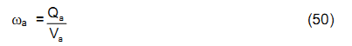
trong đó:
Q_{a} là lưu lượng khí cần dẫn vào, m³/s;
V_{a} là lưu tốc dòng khí trong ống. Chọn V_{a} ≤ 60 m/s.
5.3.4 Tính toán độ chênh áp lực ở hai đầu của ống dẫn khí
Độ chênh áp lực ở hai đầu của ống dẫn khí, ký hiệu là Δp sẽ tạo ra dòng khí trong ống với lưu tốc V_{a} đã chọn. Khi tính toán thiết kế thường đánh giá độ chênh áp lực Δp thông qua độ chênh áp lực cột nước Δh. Phương pháp tính toán như sau:
a) Đối với ống dẫn khí chính, cửa vào của ống dẫn khí chính nối thông với khí trời, còn cửa ra nối với khoảng không của đường dẫn nước ngay sau cửa van. Chênh lệch cột nước áp lực ở hai đầu ống dẫn khí chính là cột nước áp lực chân không hck ở sau cửa van. Trị số h_{ck} xác định theo công thức (38);
b) Đối với ống dẫn khí đến vị trí tách dòng ở đáy (do ngưỡng hay bậc thụt), độ chênh áp lực cột nước Δh ở hai đầu ống xác định theo công thức (51):
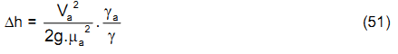
trong đó các trị số V_{a}, μ_{a}, γ_{a}, γ đã giải thích ở công thức (38).
5.3.5 Kiểm tra độ chân không ở các buồng khí
Để đảm bảo công trình tháo nước vận hành an toàn, cần phải khống chế độ chân không ở các buồng khí không vượt quá trị số cho phép:
a) Đối với buồng khí chính (ngay sau cửa van): h_{ck} ≤ 0,5 m;
b) Đối với buồng khí ở đáy: h_{ck} + Δh ≤ 1,0m
Nếu các điều kiện quy định tại các khoản a và b của 5.3.5 không thoả mãn, cần tính toán lại mặt cắt các ống dẫn khí trên cơ sở giảm bớt trị số V_{a}.
5.3.6 Phương pháp tính toán
5.3.6.1 Thực hiện theo chỉ dẫn trên sơ đồ hình 17:
Hình 17 – Sơ đồ trình tự tính toán thông khí buồng van cống dưới sâu
5.3.6.2 Khi thu thập số liệu ban đầu phục vụ cho tính toán còn phải thực hiện các quy định sau:
a) Lưu lượng tháo lớn nhất qua cống Q_{max} lấy bằng 1,2 lần lưu lượng thiết kế (đề phòng trường hợp van mở quá độ mở cần thiết);
b) Cột nước H_{max} trước van tính với mực nước lớn nhất ở thượng lưu khi cống làm việc, có xét đến tổn thất thủy lực ở đoạn cống trước van;
c) Độ mở van khởi điểm a₀ là độ mở van nhỏ nhất có thể duy trì trong thực tế. Tuỳ từng trường hợp cụ thể của công trình, có thể lấy a₀ từ 0,05 m đến 0,10 m;
d) Bước nhảy độ mở Δ_{a}: căn cứ vào điều kiện thực tế của công trình mà quyết định để đảm bảo số cấp lưu lượng cần thiết trong tính toán;
e) Bố trí bộ phận tiếp khí: nên chọn vị trí cửa vào, cửa ra của ống dẫn khí, tuyến bố trí đường ống, từ đó xác định được chiều dài ống, số vị trí ống đổi hướng (góc ngoặt).

Phụ lục A
(Tham khảo)
Độ bền khí thực của một số loại bê tông
Bảng A.1
Lượng dùng xi măng kg/m³ | Thông số vữa bê tông |  | Độ bền  MPa |  | i_{h}  cm/h | Độ bền khí thực tương đối $\bar{R}$_{x}  MPa
Lượng dùng xi măng kg/m³ |  | Cấp phối  X: C: Đ | Nén (R_{b}) | Kéo (R_{k}) | i_{h}  cm/h | Độ bền khí thực tương đối $\bar{R}$_{x}  MPa
480 | 0,35 | 1,00:1,46: 2,20 | 35 | 4,1 | 0,006 | 9,0
420 | 0,40 | 1,00:1,72: 2,60 | 31 | 3,8 | 0,013 | 4,1
336 | 0,50 | 1,00: 2,26: 3,41 | 23 | 3,0 | 0,021 | 2,6
280 | 0,60 | 1,00: 2,82: 4,23 | 19 | 2,3 | 0,054 | 1,0
CHÚ THÍCH:
Khối lượng vật liệu dùng cho 1 m³ bê tông bao gồm: Nước, ký kiệu là N;
Cát, ký hiệu là C;
Đá dăm, ký hiệu là Đ.

Phụ lục B
(Tham khảo)
Đồ thị xác định trị số V_{cp} của lòng dẫn bê tông có mặt cắt chữ nhật ứng với độ hàm khí trong nước S = 0
B.1 Quy định chung
Các ký hiệu dùng trong bảng tra quy định như sau: B là bề rộng mặt cắt, m;
H là độ sâu nước tại mặt cắt, m;
Δ là chiều cao tương đương của nhám phân bố trên bề mặt vật liệu, tra theo bảng 5;
y là khoảng cách từ đỉnh mấu gồ ghề đến mặt cơ bản của bề mặt lòng dẫn:
y = Z_{m} + Δ (B.1)
Z_{m} là chiều cao của mấu gồ ghề cục bộ trên bề mặt vật liệu, m;
Đường cong số 1 tương ứng với bê tông có R_{b} = 10 MPa; Đường cong số 2 tương ứng với bê tông có R_{b} = 15 MPa; Đường cong số 3 tương ứng với bê tông có R_{b} = 20 MPa; Đường cong số 4 tương ứng với bê tông có R_{b} = 25 MPa; Đường cong số 5 tương ứng với bê tông có R_{b} = 30 Mpa.
B.2 Đồ thị xác định trị số V_{cp} tương ứng với các trường hợp
Hình B.1 - Đồ thị xác định trị số V_{cp} của lòng dẫn bê tông có mặt cắt chữ nhật
Hình B.1 - Đồ thị xác định trị số V_{cp} của lòng dẫn bê tông có mặt cắt chữ nhật (tiếp theo)
Hình B.1 - Đồ thị xác định trị số V_{cp} của lòng dẫn bê tông có mặt cắt chữ nhật (kết thúc)

Phụ lục C
(Tham khảo)
Ví dụ tính toán kiểm tra khí hoá trên các bộ phận của công trình tháo nước
C.1 Đầu vào của cống tháo nước dưới sâu
C.1.1 Các chỉ tiêu kỹ thuật đã biết
Cống xả nước có áp bố trí dưới đáy đập bê tông, có mặt cắt ngang hình chữ nhật với với các thông số kỹ thuật như sau: b_{T} = 6,0 m, h_{T} = 10,0 m, cao trình đáy + 145,0 m, cửa vào không mở rộng theo phương ngang nhưng mở rộng theo phương đứng (về phía trên) theo cung 1/4 elip với các bán trục a = 10 m, b = 5 m. Mặt thượng lưu đập thẳng đứng. Lưu lượng tháo qua cống Q = 1 956 m³/s ứng với mực nước thượng lưu Z_{TL} = 215,0 m, nhiệt độ nước t = 25 ^{°C}.
C.1.2 Tính toán kiểm tra
C.1.2.1 Xác định hệ số khí hoá phân giới của cửa vào như sau:
a) Thông số hình học của cửa vào:
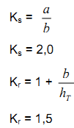
b) Hệ số giảm áp lớn nhất tại cửa vào: tra đồ thị hình 3 với α = 90⁰ được $\bar{C}$ p_{max} = 1,46.
c) Hệ số khí hoá phân giới xác định theo công thức (15), trong đó:
- Hệ số chuẩn mạch động áp lực tại cửa vào, tra theo đồ thị hình 5 được δ = 0,036;
- Hệ số mạch động lớn nhất φ lấy bằng 4,0 (thiết kế theo điều kiện không cho phép phát sinh khí hoá).
Thay các giá trị tính toán vào công thức (15) cho kết quả K_{pg} = 1,604
C.1.2.2 Xác định hệ số khí hoá thực tế theo công thức (7). Các thông số trong công thức (7) xác định như sau:
a) Cột nước áp lực đặc trưng của dòng chảy (cột nước đặc trưng):
H_{DT} = Z + H_{a} (C.1)
Z = Z_{TL} - Z_{đáy} - h_{T}
Z = 215,0 m – 145,0 m – 10,0 m
Z = 60,0 m;
Tra bảng 1 với độ cao 215 m cho H_{a} = 10,08 m. Thay các giá trị đã tính toán được vào công thức (C.1) cho H_{DT} = 70,08 m;
b) Cột nước áp lực phân giới (cột nước phân giới): tra bảng 2 cho kết quả H_{pg} = 0,32 m;
c) Lưu tốc đặc trưng xác định theo công thức:
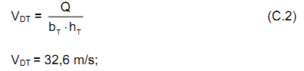
Thay các giá trị đã tính toán được vào công thức (7) cho kết quả K = 1,29;
d) Kết quả tính toán cho K < K_{pg}, dòng chảy tại cửa vào sẽ bị khí hoá, cần áp dụng các biện pháp để phòng khí thực.
C.2 Bề mặt đập tràn, dốc nước
C.2.1 Các chỉ tiêu kỹ thuật đã biết
Vị trí A trên mặt đập tràn bê tông có mấu gồ ghề đơn độc có bề mặt sắc cạnh (do nối cốp pha) với chiều cao Z_{m} = 5 mm. Cao độ tại A là Z_{A} = 150 m, mặt tràn có góc nghiêng ψ = 40,5⁰. Khoảng cách từ cửa van (ở ngưỡng tràn) đến vị trí A là 45 m. Dòng chảy có tiết diện ướt B x h = 38,0 m x 6,0 m với lưu tốc bình quân V = 26,0 m/s; độ nhám bình quân mặt tràn Δ= 0,45 mm. Nhiệt độ nước 30 ^{°C}.
C.2.2 Tính toán kiểm tra
C.2.2.1 Tra bảng 2, với sơ đồ mấu loại 2 cho hệ số hệ số khí hoá phân giới K_{pg} = 2,0
C.2.2.2 Áp dụng công thức (7) để tính toán hệ số khí hoá thực tế K. Các thông số trong công thức này xác định như sau:
a) Cột nước đặc trưng H_{DT}:
H_{DT} = H_{a} + h. cosψ
H_{DT} = 10,16 + 6,0.cos 40,5⁰
H_{DT} =14,72 m
b) Cột nước phân giới H_{pg}: ứng với t = 30 ^{°C} xác định được H_{pg} = 0,44 m;
c) Lưu tốc đặc trưng V_{DT}: V_{DT} = V_{y}
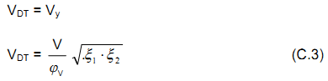
Sử dụng các biểu đồ quan hệ trong hình 7 để xác định các giá trị ξ₁, ξ₂ δ:
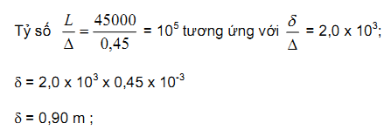
Từ quan hệ ξ₂ = f(δ/Δ) tra biểu đồ được ξ₂ = 0,001
Tại mấu gồ ghề có:
y = Z_{m} + Δ
y = 5,45 mm
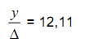
Tra quan hệ ξ₁ = f(y/Δ) được ξ₁ = 250;
Xác định ϕ_{V} theo công thức (21) tương ứng với mặt cắt chữ nhật có B = 38,0 m, h = 6,0 m, δ = 0,90 m,
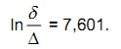
Thay các trị số đã tính toán và xác định vào công thức (21) được ϕ_{V} = 0,964; thay vào công thức (20) được V_{y} = 13,48 m/s. Thay tất cả vào công thức (7) được K = 1,54.
C.2.2.3 Kết quả tính toán cho thấy tại vị trí kiểm tra có K < K_{pg}, có khả năng khí hoá dòng chảy, cần áp dụng các biện pháp phòng khí thực.
C.3 Buồng van của cống dưới sâu
C.3.1 Các chỉ tiêu kỹ thuật đã biết và yêu cầu tính toán kiểm tra
Kiểm tra khả năng khí hoá dòng chảy qua mặt khe van phẳng kín nước phía sau của một cống dưới sâu. Hình dạng khe như trên sơ đồ a của hình 8 có các thông số: W = 0,4 m, h = 0,3 m, d = 0,03 m, cột nước trước cửa van H = 30,0 m, cao độ đáy cống tại vị trí van 270,0 m, bề rộng lòng dẫn B = 2,0 m, chiều dài hT = 2,4 m; nhiệt độ nước t = 25 ^{°C}. Yêu cầu kiểm tra 2 trường hợp sau:
1) Khi van mở hoàn toàn, dòng chảy qua buồng van có V = 16 m/s, δ = 0,25 m;
2) Khi van mở một phần với độ mở a = 0,5 m, mặt cắt co hẹp sau van không bị ngập. Chiều dài L của cống nhỏ hơn 30.h_{N} (h_{N} là độ sâu nước sau cống), tại đó có chế độ chảy xiết với h_{N} < h_{T} (khoảng không phía trên dòng chảy thông với khí trời qua cửa ra hạ lưu cống).
C.3.2 Tính toán kiểm tra
C.3.2.1 Trường hợp van mở hoàn toàn
C.3.2.1.1 Xác định hệ số khí hoá phân giới tại các vị trí sau:
a) Tại mặt trước của khe: tính theo công thức (24). Kết quả tính toán các thông số trong công thức này như sau:
- Với Z_{m} = h = 0,3 m, Z_{m} > δ, tra bảng 4 (mục 2) được K_{pgy} = 1;
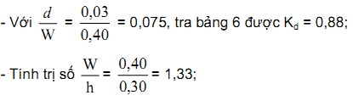
Thay các kết quả tính toán này vào công thức (24) được K_{pg} _{t} = 1,07;
b) Tại mặt sau của khe: tính theo công thức (25) trong đó:
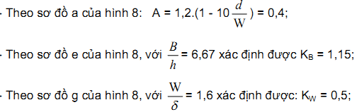
Thay các kết quả tính toán này vào công thức (25) được K_{pg} s = 0,28.
C.3.2.1.2 Xác định hệ số khí hoá thực tế K theo công thức (7):
Tại vị trí cống, mực nước thượng lưu ở cao độ 300,0 m, tra bảng 1 tương ứng với Ha = 9,98 m;
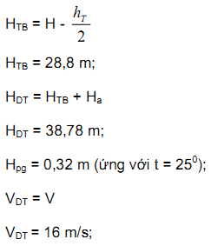
Thay các kết quả tính toán vào công thức (7) được K = 2,948
C.3.2.1.3 Kết quả tính toán cho thấy dòng chảy qua khe van có K > K_{pgt}, K > K_{pgs}. Kết luận cả mặt trước và mặt sau khe, dòng chảy không bị khí hoá.
C.3.2.2 Trường hợp van mở một phần
C.3.2.2.1 Xác định hệ số khí hoá phân giới tại các vị trí sau:
a) Đoạn khe gần vị trí van (đang mở một phần) có 1,6 ≤ K_{pg}1 ≤ 2,2 lấy theo trị số giới hạn là K_{pg}1= 2,2 (thiên an toàn).
b) Đoạn khe gần đáy:
- Mặt trước tính theo công thức (24) giống trường hợp van mở hoàn toàn: K_{pgt} = 1,07;
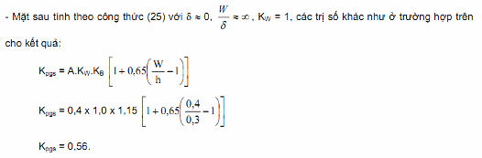
C.3.2.2.2 Xác định hệ số khí hoá thực tế K theo công thức (7):
a) Cột nước đặc trưng xác định theo công thức:
H_{DT} = H_{a} + h_{C} (C.4)
trong đó:
H_{a} = 10,01 m (ứng với cao độ mặt nước sau van là 270,3 m);
h_{c} là độ sâu co hẹp sau van:
h_{c} = α.a (C.5)
a là độ mở van: a = 0,5 m;
α là hệ số co hẹp đứng, có thể xác định theo công thức Altsul:
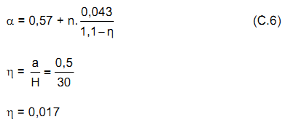
Thay trị số của η vào công thức (C.6) được α = 0,61;
Thay trị số của α vào công thức (C.5) được h_{c} = 0,305 m;
Thay trị số của H_{a} và h_{c} vào công thức (C.4):
H_{DT} = 10,01 m + 0,305 m
H_{DT} = 10,315 m;
b) Cột nước áp lực phân giới H_{pg}: ứng với t = 25⁰ xác định được H_{pg} = 0,32 m;
c) Lưu tốc đặc trưng xác định theo công thức (C.7):
Thay các trị số của ϕ = 0,95, H = 30 m; h_{C} = 0,305 m vào công thức (C.7) tính được V_{DT} = 22,93 m/s;
Thay các kết quả tính toán vào công thức (7) được K = 0,373.
C.3.2.2.3 Kiểm tra khí hoá cho kết quả như sau:
a) Đoạn khe gần vị trí van có K < K_{pg1}: có khả năng phát sinh khí hoá;
b) Đoạn khe sát đáy cống:
- Mặt trước khe có K < K_{pgt}: có khả năng phát sinh khí hoá;
- Mặt sau khe có K < K_{pgs} : có khả năng phát sinh khí hoá.
Kết luận: ở cả 3 khu vực kiểm tra đều phát sinh khí hoá cần áp dụng các biện pháp đề phòng khí thực.
C.4 Các mố tiêu năng, mố phân dòng
C.4.1 Các chỉ tiêu kỹ thuật đã biết
Kiểm tra điều kiện khí hoá dòng chảy tại mố hình tháp bố trí ở đáy bể tiêu năng (sơ đồ I của hình 12). Chế độ nối tiếp trong bể là nước chảy ngập với σ = 1,1; chiều sâu nước trên đỉnh mố h = 4,0 m, lưu tốc bình quân tại mặt cắt co hẹp V_{C} = 15 m/s; nhiệt độ nước t = 30 °C, cao trình đỉnh mố 396,0 m.
C.4.2 Tính toán kiểm tra
C.4.2.1 Xác định hệ số khí hoá phân giới của mố trường hợp có xét đến nước chảy ngập theo công thức (C.8):
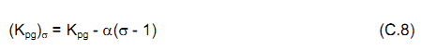
Theo sơ đồ I của hình 12, với loại mô hình tháp có α = 0,64 và K_{pg} = 2,1. Thay σ = 1,1 và các trị số đã biết vào công thức (C.8) được (K_{pg})_{σ} = 2,036.
C.4.2.2 Xác định hệ số khí hoá thực tế theo công thức (7). Các thành phần trong công thức (7) xác định như sau:
a) Cột nước đặc trưng:
H_{ĐT} = h + H_{a} (C.9)
trong đó:
h = 4,0 m;
H_{a} = 9,88 m (tương ứng với cao độ mực nước trên mố là 300,0 m); Thay các trị số trên vào công thức (C.9) cho kết quả H_{DT} = 13,98 m;
b) Cột nước áp lực phân giới: H_{pg} = 0,44 m (ứng với t = 30 °C)
c) Lưu tốc đặc trưng: V_{DT} = V_{C} = 15 m/s.
Thay tất cả các trị số tính được ở các khoản a, b và c nói trên vào công thức (7) được K = 1,18.
C.4.2.3 Kết quả tính toán cho thấy K < (K_{pg})_{σ}, tại mố tiêu năng sẽ phát sinh khí hoá, cần có biện pháp đề phòng khí thực phá hoại mố.

Phụ lục D
(Tham khảo)
Ví dụ tính toán kiểm tra khả năng khí thực và giải pháp phòng khí thực trên dốc nước
D.1 Tài liệu ban đầu
Các tài liệu cho trước để tính toán bao gồm:
- Dốc nước sau đập tràn có sơ đồ như hình D.1;
- Chiều dài L₀ từ ngưỡng tràn đến đầu dốc: L₀ = 38,0 m;
- Chiều dài L_{d} của dốc (trên mặt bằng): L_{d} = 220 m;
- Độ dốc: i = 0,2;
- Góc dốc: ψ = 11,3º;
- Vật liệu thân dốc: bê tông cốt thép M30;
- Độ nhám bề mặt: n = 0,017 (Δ = 0,5 mm);
- Gồ ghề cục bộ tại các khớp nối (dự kiến): Z_{m} = 6 mm;
- Cao độ đầu dốc: ∇_{d} = 95,90 m;
- Mặt cắt ngang dốc hình chữ nhật: B = 67,0 m;
- Lưu lượng thiết kế: Q_{TK} = 8 200 m³/s;
- Độ sâu đầu dốc: h_{đ} = 5,44 m;
- Hình thức tiêu năng cuối dốc: mũi phun.
D.2 Kiểm tra khả năng khí hoá dòng chảy trên dốc khi tháo lưu lượng thiết kế
D.2.1 Vẽ đường mặt nước trên dốc nước
Vẽ đường mặt nước trên dốc nước bằng phương pháp sai phân, xuất phát từ mặt cắt đầu dốc, tính độ sâu nước tại các mặt cắt tiếp theo bằng cách thử dần theo phương trình:
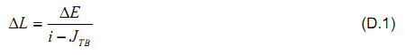
trong đó:
ΔL là khoảng cách (theo phương ngang) giữa 2 mặt cắt tính toán;
ΔE = E₂ - E₁
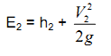
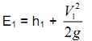
h₁, h₂ là độ sâu tương ứng tại mặt cắt 1 (đầu đoạn) và mặt cắt 2 (cuối đoạn);
V₁, V₂ là lưu tốc bình quân tại mặt cắt 1 và mặt cắt 2;
i là độ dốc đáy dốc nước;
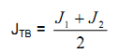
J₁, J₂ là độ dốc thủy lực tại mặt cắt 1 và mặt cắt 2.
Bảng D.1 tóm tắt kết quả tính và vẽ đường mặt nước của dòng chảy trên dốc nước.
D.2.2 Xác định hệ số khí hoá phân giới
Giả thiết tại các khớp nối do lún không đều giữa các đoạn sẽ phát sinh bậc lồi (hay bậc thụt) với chiều cao khống chế Z_{m} = 6 mm, góc α = 90⁰. Khi đó hệ số khí hoá phân giới (tính cho trường hợp bất lợi nhất là bậc lồi) sẽ là:
K_{pg} = 0,125 α^{0,65}
K_{pg} = 2,33.
D.2.3 Xác định hệ số khí hoá thực tế tại các mặt cắt tính toán
Áp dụng công thức (7) để xác định hệ số khí hoá thực tế K. Các thông số trong công thức này xác định như sau:
a) Cột nước áp lực đặc trưng: H_{DT} = H_{a} + h cosψ
trong đó:
h là độ sâu nước tại mặt cắt tính toán;
Ha là cột nước áp lực khí trời tương ứng với cao độ mặt nước Z_{mn} tại mặt cắt tính toán: Z_{mn} = Z_{đáy} + h;
b) Cột nước áp lực phân giới, ứng với nhiệt độ t = 30 °C có H_{pg} = 0,44 m;
c) Lưu tốc đặc trưng của dòng nước lấy bằng lưu tốc sát thành Vy, xác định theo công thức (20):
V_{DT} = V_{y} (D.2)
Sử dụng các biểu đồ ở hình 7 để xác định các trị số ξ₁, ξ₂ , δ từ đó tính ϕ_{V} theo công thức (21). Thay các giá trị tìm được vào công thức (20) xác định được V_{DT}, từ đó xác định K theo công thức (7). Kết quả tính toán ghi trong bảng D.2 cho thấy nếu tồn tại các gồ ghề cục bộ như mô tả ở D.1, tại các mặt cắt tính toán đều có K < K_{pg}, đều có khí hoá dòng chảy.
CHÚ THÍCH:
TBTK là bộ phận tiếp khí
Hình D.1 - Sơ đồ dốc nước sau đập tràn
Bảng D.1 - Kết quả tính toán vẽ đường mặt nước trên dốc với Q = 8 200m³/s, h1 = 5,44 m
Mặt cắt | h  m | χ  m | ω  m² | R  m | C $\sqrt{R}$ | V  m/s | J | J_{TB} | i - J_{TB} | E | Δ E | Δ L  m | L  m
1 | 5,44 | 77,87 | 364,30 | 4,68 | 152,92 | 22,51 | 0,0217 | - | - | 31,2657 | - | - | 0,00
2 | 5,10 | 77,20 | 341,70 | 4,43 | 147,27 | 24,00 | 0,0265 | 0,0241 | 0,1759 | 34,4578 | 3,1921 | 18,15 | 18,15
3 | 4,80 | 76,60 | 321,60 | 4,20 | 143,15 | 25,50 | 0,0317 | 0,0291 | 0,1709 | 37,9422 | 3,4844 | 20,39 | 38,54
4 | 4,50 | 76,00 | 301,50 | 3,97 | 138,32 | 27,20 | 0,0387 | 0,0352 | 0,1648 | 42,2085 | 4,2663 | 25,89 | 64,43
5 | 4,25 | 75,50 | 284,75 | 3,77 | 133,99 | 28,80 | 0,0462 | 0,0424 | 0,1576 | 46,5252 | 4,3167 | 27,39 | 91,82
6 | 4,05 | 75,10 | 271,35 | 3,61 | 130,50 | 30,22 | 0,0536 | 0,0499 | 0,1501 | 50,5968 | 4,0716 | 27,12 | 118,94
7 | 3,90 | 74,80 | 261,30 | 3,49 | 127,83 | 31,38 | 0,0605 | 0,0570 | 0,1430 | 54,0888 | 3,4920 | 24,42 | 143,36
8 | 3,75 | 74,50 | 251,25 | 3,37 | 125,11 | 32,64 | 0,0681 | 0,0642 | 0,1358 | 58,0502 | 3,9614 | 29,17 | 172,53
9 | 3,65 | 74,30 | 244,55 | 3,29 | 123,28 | 33,53 | 0,0740 | 0,0710 | 0,1290 | 60,9551 | 2,9049 | 22,52 | 195,05
10 | 3,56 | 74,12 | 238,52 | 3,22 | 121,67 | 34,38 | 0,0798 | 0,0769 | 0,1231 | 63,8038 | 2,8487 | 23,15 | 218,20
Bảng D.2 - Kiểm tra khả năng khí hoá tại các mặt cắt tính toán
Mặt cắt | h  m | Z_{mn}  m | H_{a}  m | H_{DT}  m | L*  m | 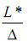  10⁴ | 10³ | δ  m | ξ₂  10⁻³ | ξ₁ | ϕ_{V} | V_{DT}  m/s | K | Khả năng khí hoá
1 | 5,44 | 101,23 | 10,23 | 15,56 | 38,0 | 7,60 | 0,94 | 0,470 | 1,12 | 222 | 0,990 | 11,34 | 2,307 | Có
2 | 5,10 | 97,27 | 10,23 | 15,23 | 56,2 | 11,24 | 1,43 | 0,715 | 1,05 | 222 | 0,984 | 11,78 | 2,091 | Có
3 | 4,80 | 92,90 | 10,24 | 14,95 | 76,5 | 15,30 | 1,98 | 0,990 | 1,00 | 222 | 0,977 | 12,30 | 1,882 | Có
4 | 4,50 | 87,43 | 10,24 | 14,65 | 102,4 | 20,48 | 2,54 | 1,270 | 0,95 | 222 | 0,971 | 12,86 | 1,686 | Có
5 | 4,25 | 81,70 | 10,25 | 14,42 | 129,8 | 25,96 | 3,10 | 1,550 | 0,92 | 222 | 0,964 | 13,50 | 1,505 | Có
6 | 4,05 | 76,08 | 10,25 | 14,22 | 156,9 | 31,38 | 3,56 | 1,780 | 0,90 | 222 | 0,957 | 14,11 | 1,358 | Có
7 | 3,90 | 71,05 | 10,26 | 14,08 | 181,4 | 36,28 | 4,20 | 2,100 | 0,88 | 222 | 0,948 | 14,63 | 1,250 | Có
8 | 3,75 | 65,07 | 10,26 | 13,94 | 210,5 | 42,10 | 4,96 | 2,480 | 0,86 | 222 | 0,938 | 15,20 | 1,146 | Có
9 | 3,65 | 60,45 | 10,27 | 13,85 | 233,0 | 46,60 | 5,28 | 2,640 | 0,85 | 222 | 0,933 | 15,61 | 1,080 | Có
10 | 3,56 | 55,75 | 10,27 | 13,76 | 256,2 | 51,24 | 5,80 | 2,900 | 0,84 | 222 | 0,926 | 16,03 | 1,017 | Có
CHÚ THÍCH:
L* là chiều dài đoạn dòng chảy từ ngưỡng tràn đến mặt cắt tính toán. Với công trình đang xét: L* = L + 38,0 m, trong đó L là chiều dài đoạn dòng chảy từ mặt cắt đầu dốc (mặt cắt 1) đến mặt cắt tính toán.

D.3 Kiểm tra khả năng khí thực trên dốc nước
D.3.1 Khi khí hoá được duy trì trong thời gian đủ dài và dòng chảy có lưu tốc cục bộ tại đỉnh mấu gồ ghề V_{DT} > V_{ng} thì thành dốc nước có khả năng bị xâm thực. Trị số V_{DT} lấy theo bảng D.2, còn trị số V_{ng} tra theo đồ thị hình 1. Với bê tông thành lòng dẫn có R_{b} = 30 MPa, độ hàm khí trong nước S = 0,0, tra được V_{ng} = 13,0 m/s.
D.3.2 Từ các giá trị V_{DT} ở bảng D.2 cho thấy:
- Tại mặt cắt 4 có V_{DT} < V_{ng}: không bị xâm thực;
- Tại mặt cắt 5 có V_{DT} > V_{ng}: có khả năng xâm thực. Bằng nội suy từ biểu đồ lưu tốc V_{DT} dọc theo dòng chảy, xác định được mặt cắt có V_{DT} = V_{ng} = 13 m/s là mặt cắt B (nằm giữa mặt cắt 4 và 5) cách đầu dốc một khoảng L_{B} = 70,4 m. Như vậy đoạn từ mặt cắt B đến cuối dốc cần có biện pháp bảo vệ chống khí thực.
D.4 Thiết kế biện pháp chống khí thực
D.4.1 Lựa chọn hình thức công trình
Để đề phòng khí thực trên đoạn dốc sau mặt cắt B, có thể xem xét các phương án sau:
a) Làm mố nhám gia cường để tăng hệ số nhám, giảm lưu tốc dòng chảy trên dốc. Biện pháp này cho hiệu quả tốt với những dốc có chiều sâu dòng chảy trên đó không lớn hơn 2,0 m (h ≤ 2 m). Với trường hợp đang xét, dòng chảy có độ sâu h > 3,5 m nên biện pháp dùng mố nhám gia cường sẽ kém hiệu quả, dẫn đến khối lượng công trình tăng nhiều, không kinh tế;
b) Tăng cường độ bê tông thân dốc. Phương án hiện tại đã dùng bê tông M30. Có thể xem xét sử dụng bê tông M35 hoặc M40:
- Nếu dùng bê tông M35 tương ứng V_{ng} = 14,5 m/s: đoạn sau mặt cắt 6 đến cuối dốc vẫn phải xử lý chống xâm thực;
- Nếu dùng bê tông M40 tương ứng V_{ng} = 17,3 m/s: trên toàn dốc sẽ có V_{DT} < V_{ng}, đảm bảo không có khí thực. Tuy nhiên, muốn đạt được bê tông M40 cần phải sử dụng phụ gia tăng cường độ và có công nghệ thi công thích hợp. Phương án này cần được đưa vào để so sánh lựa chọn;
c) Bố trí thiết kế máng trộn khí trên dốc. Giải pháp này đã được sử dụng có hiệu quả trên nhiều công trình tháo nước có quy mô lớn. Với công trình đang xét ở ví dụ này thì giải pháp thiết bị máng trộn khí trên dốc cũng là một phương án cần được tính toán để so sánh lựa chọn.
D.4.2 Tính toán bộ phận tiếp khí
D.4.2.1 Bố trí các bộ phận tiếp khí trên dốc
D.4.2.1.1 Theo tính toán tại D.3.2 thì đoạn dốc nước từ sau mặt cắt B (cách đầu dốc 70,4 m) cần bảo vệ chống khí thực. Các bộ phận tiếp khí (ký hiệu trong hình D.1 là TBTK) được bố trí như sau:
- TBTK 1 đặt tại mặt cắt M1, cách đầu dốc 40 m;
- TBTK 2 đặt tại mặt cắt M2, cách đầu dốc 100 m;
- TBTK 3 đặt tại mặt cắt M3, cách đầu dốc 160 m.
Theo cách bố trí này, chiều dài bảo vệ L_{p} của các TBTK là bằng nhau và bằng 60,0m.
D.4.2.1.2 Khi thiết kế bố trí các TBTK trên công trình tháo nước cần tính toán với một số phương án bố trí khác nhau để so sánh và chọn phương án hợp lý nhất. Với phương án bố trí theo D.4.2.1.1, nội suy từ đường mặt nước (bảng D.1) có các thông số thủy lực tại các mặt cắt có bố trí TBTK được ghi tóm tắt trong bảng D.3:
Bảng D.3 - Thông số tính toán các bộ phận tiếp khí
Vị trí | L  m | L_{p}  m | h  m | V  m/s | Fr | $$\sqrt{\text{Fr}}$$
TBTK 1 | 40 | 60 | 4,78 | 25,60 | 13,98 | 3,74
TBTK 2 | 100 | 60 | 4,19 | 29,21 | 20,76 | 4,56
TBTK 3 | 160 | 60 | 3,81 | 32,12 | 27,60 | 5,25
CHÚ THÍCH:
L là khoảng cách từ đầu dốc đến vị trí đặt TBTK;
L_{p} là chiều dài cần bảo vệ sau từng TBTK.
D.4.2.1 Bố trí các bộ phận tiếp khí trên dốc
D.4.2.1.1 Trình tự tính toán TBTK 1 như sau:
a) Xác định chiều cao mũi bắt Z_{m}:
Xác định theo công thức (D.3):
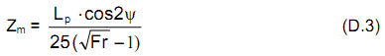
trong đó L_{p} = 60,0 m, ψ = 11,3⁰, cos2ψ = 0,9232, Fr = 13,98. Thay các trị số này vào công thức (D.3) được Zm = 0,81 m;
b) Chọn độ nghiêng mũi hắt:
Hình D.2 giới thiệu sơ đồ bố trí mũi hắt. Chọn chiều dài mũi L_{m} = 3,0 m. Với độ dốc dọc tgψ = 0,2, xác định được các trị số sau:
Z₁ = 3,0 x 0,2
Z₁ = 0,6 m
Z₂ = Z_{m} - Z₁
Z₂ = 0,21 m
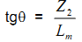
θ = 0,07, tương ứng với góc θ = 4⁰ (mũi dốc ngược).
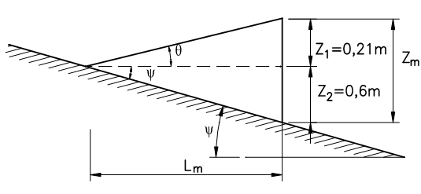
Hình D.2 - Bố trí mũi hắt tại TBTK 1
c) Tính chiều dài buồng khí sau mũi hắt: Theo công thức (32) xác định được L_{b} = 18,6 m.
d) Xác định lưu lượng khí đơn vị cần cấp q_{a}:
q_{a} = 0,033V.L_{b} (D.4)
thay các trị số V = 25,6 m/s, L_{b} = 18,6 m vào công thức (D.4) cho kết quả q_{a} = 15,71 m³/s.m
e) Tính lưu lượng khí tổng cộng Q: Q_{a} = q_{a} B
Q_{a} = 1 052,8 m³/s
f) Tính diện tích tổng cộng của mặt cắt ngang các ống dẫn khí:
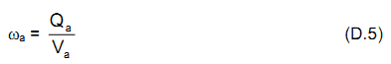
Chọn V_{a} = 50 m/s, thay vào công thức (D.5) xác định được ω_{a} = 21,06 m². Do trị số ω_{a} lớn, nếu chỉ làm 2 ống ở 2 thành bên thì kích thước mỗi ống phải quá lớn, khó bố trí và không kinh tế. Giải pháp hợp lý hơn là bố trí thêm 2 trụ trung gian ở trong lòng dẫn (tại vị trí TBTK), chia bề rộng lòng dẫn thành 3 khoang đều nhau. Chiều dày mỗi trụ d = 3,0 m. Tại mỗi trụ bố trí 1 ống thông khí nối với buồng khí ở đáy lòng dẫn phía sau mũi hắt. Tổng cộng có 4 ống thông khí (2 ống ở tường bên và 2 ống ở trụ). Kích thước các ống như nhau.
Diện tích tối thiểu mỗi ống là ω_{a1}, được xác định theo công thức sau:
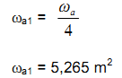
g) Chọn kích thước ống:
B_{a} x t_{a} = 3,5 m x 1,6 m
trong đó B_{a} là cạnh của mặt cắt ngang ống theo chiều dòng chảy, t_{a} là cạnh của mặt cắt ống theo chiều vuông góc với mặt bên của tường hay trụ. Với kích thước ống đã chọn, vận tốc khí trong ống sẽ là:
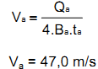
h) Xác định độ chân không ở trong buồng khí:
h_{ck} tính theo công thức (D.6):
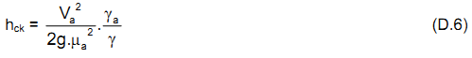
trong đó:
Va = 47,0 m/s
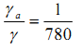
Trị số γ_{a} xác định theo công thức thủy lực (38). Các hệ số tổn thất cột nước áp lực trong công thức (38) xác định như sau:
- Tổn thất tại cửa vào: ξ_{cv} = 0,5 (cửa vào không thuận);
- Tổn thất tại vị trí uốn cong gấp 900: ξ_{u} =,1 (trục ống từ thẳng đứng chuyển sang nằm ngang ở đáy dốc);
- Tổn thất áp lực dọc đường, tính với chiều dài ống L_{a}:
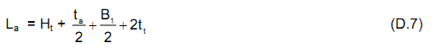
trong đó:
H_{t} là chiều cao thành lòng dẫn: H_{t} = 8,0 m;
t_{a} là chiều rộng mặt cắt ống thông khí: t_{a} = 1,6 m; B₁ là bề rộng của mỗi khoang:
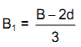
B₁ = 20,33 cm
t_{t} là Chiều dày thành ống dẫn trong trụ và thành bên, chọn t_{t} = 0,7 m;
Thay các trị số đã xác định ở trên vào công thức (D.7) được kết quả L_{a} = 20,4 m. Mặt cắt ống có B_{a} = 3,5 m, t_{a} = 1,6m, χ_{a} = 10,2 m, ω_{a1} = 5,6 m², R = 0,549 m, C$\sqrt{R}$ = 40,20. Hệ số tổn thất áp lực dọc đường ξ_{d} xác định theo công thức:
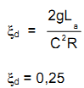
Kết quả tính được tổng hệ số tổn thất Σξ_{i} = 1,85
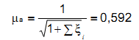
Thay các trị số đã tính được ở trên vào công thức (D.6) cho kết quả h_{ck} = 0,41 m. Trị số h_{ck} < 0,5 m, đảm bảo điều kiện làm việc ổn định của đường tháo.
i) Tính toán kích thước máng dẫn khí ở đáy sau mũi hắt:
- Bề rộng máng B_{mk}:
B_{mk} = B_{a} = 3,5 m
- Chiều sâu máng:
t_{mk} = t_{a} - Z_{m}
trong đó t_{a} = 1,6 m, Z_{m} = 0,81 m. Do vậy t_{mk} = 0,8 m.
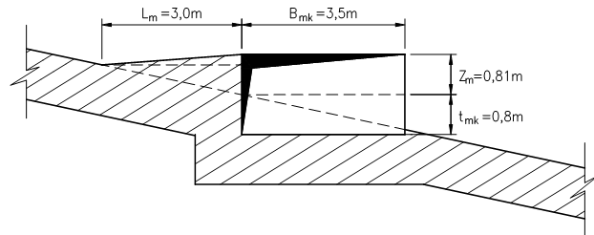
Hình D.3 – Sơ đồ bố trí mũi hắt và máng dẫn khí của TBTK1
k) Tính chiều cao lớn nhất hb của buồng khí
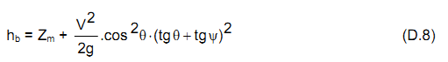
Thay các trị số Z_{m} = 0,81 m, V = 25,6 m/s, cos θ= 0,9976, tgθ= 0,0699, tgψ= 0,2 vào công thức (D.8) tính được h_{b} = 3,23 m.
D.4.2.1.2 Với các TBTK khác cũng tính tương tự như TBTK 1. Kết quả tính toán thông số kỹ thuật của các bộ phận tiếp khí TBTK được ghi trong bảng D.4:
Bảng D.4 - Tổng hợp kết quả tính toán xác định thông số kỹ thuật các bộ phận tiếp khí TBTK
Thông số kỹ thuật | TBTK1 | TBTK2 | TBTK3
1. Vị trí đặt trên dốc nước (khoảng cách ngang) L, m | 40,0 | 100,0 | 160,0
2. Chiều cao mũi hắt Z_{m}, m | 0,81 | 0,62 | 0,52
3. Chiều dài mũi hắt L_{m}, m | 3,0 | 2,6 | 2,3
4. Góc nghiêng mũi º, độ | 4,0⁰ | 2,2⁰ | 1,5⁰
5. Chiều dài buồng khí L_{b}, m | 18,6 | 16,3 | 14,3
6. Lưu lượng khí Q_{a}, m³/s | 1052,8 | 1052,7 | 1015,1
7. Số ống dẫn khí, cái | 4 | 4 | 4
8. Kích thước B_{a} x t_{a} của một ống, m | 3,5 x 1,6 | 3,5 x1,6 | 3,5 x1,6
9. Độ chân không h_{ck}, m | 0,41 | 0,41 | 0,41
10. Bề rộng máng khí B_{mk}, m | 35 | 3,5 | 3,5
11. Chiều sâu máng t_{mk}, m | 0,8 | 1,0 | 1,1
12. Chiều cao buồng khí h_{b}, m | 3,23 | 3,09 | 3,20

Phụ lục E
(Tham khảo)
Ví dụ tính toán bộ phận tiếp khí tại buồng van của cống dưới sâu
E.1 Tài liệu ban đầu
Tài liệu ban đầu dùng để tính toán thiết kế bộ phận tiếp khí tại buồng van của cống dưới sâu để đảm bảo chế độ chảy ổn định trong cống gồm có:
a) Cống hộp bê tông cốt thép bố trí dưới đập đất có nhiệm vụ tháo nước thường xuyên và kết hợp dẫn dòng thi công;
b) Mặt cắt ngang cống: B x H = 2,2 m x 2,2 m;
c) Van công tác là van phẳng đặt trong tháp có thiết bị kín nước phía sau;
d) Kích thước khe van: W = 0,3 m; h = 0,25 m;
e) Bậc thụt sau cửa van có Z_{b} = 0,2 m;
f) Cao trình đáy cống tại tháp: 136,5 m;
g) Cao trình trần cống sau tháp: 138,5 m;
h) Cao trình cửa vào ống thông khí: 163,5 m;
i) Trường hợp đang xét có mực nước thượng lưu Z_{TL} = 161,8 m, độ mở cửa cống a = 1,0 m, lưu lượng Q = 28,14 m³/s. Sau cửa van có đoạn chảy xiết không ngập, tiếp đến là nước nhảy, sau nước nhảy là đoạn cống chảy có áp. Độ sâu nước trước nước nhảy theo kết quả tính toán thủy lực là h₁ = 0,8 m.
E.2 Tính toán ống thông khí chính
E.2.1 Sơ đồ bố trí
Ống thông khí chính có tuyến thẳng đứng, cửa vào đặt ở cao trình 163,5 m (cao hơn mực nước lớn nhất ở thượng lưu), cửa ra ở cao trình trần cống 138,5 m để tiếp khí cho khoảng không sau cửa van.
E.2.2 Tính toán lưu lượng thông khí cần thiết
E.2.2.1 Lưu lượng thông khí cần thiết Qak xác định theo công thức sau:
Q_{ak} = Q_{aB} + Q_{ac} + Q_{ax} (E.1)
Phương pháp tính toán xác định các đại lượng trong công thức (E.1) thực hiện theo các quy định từ E.2.2.2 đến E.2.2.4.
E.2.2.2 Tính toán lưu lượng khí Q_{aB} cần cấp cho vùng tách dòng sau khe van và bậc thụt theo công thức (E.2):
Q_{aB} = Q_{aB1} + Q_{aB2} (E.2)
trong đó:
Q_{AB1} là lưu lượng cần cấp sau khe van, phần nước qua:
Q_{aB1} = 0,1(2a x h) .V
Q_{AB2} là lưu lượng cần cấp sau bậc thụt:
Q_{aB2} = 0,1(B x Z_{b}).V
a là độ mở van: a = 1,0 m;
h là chiều sâu khe van: h = 0,25 m;
B là bề rộng cống: B = 2,2 m;
Z_{b} là chiều cao bậc: Z_{b} = 0,2 m;
V là lưu tốc bình quân dòng chảy dưới cửa van;
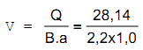
V = 12,79 m/s
Thay các kết quả tính toán trên vào công thức (E.2) cho kết quả Q_{aB} = 1,20 m³/s.
E.2.2.3 Tính toán lưu lượng tự do hàm khí Q_{ac} theo công thức (E.3)
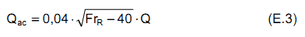
trong đó:
Q = 28,14 m³/s;
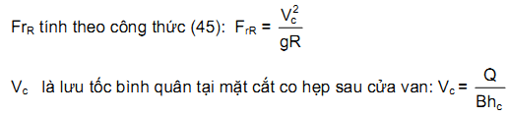
h_{c} là độ sâu co hẹp: h_{c} = α.a;
H là cột nước trước cửa van. Bỏ qua lưu tốc tới gần và tổn thất cột nước do ma sát ở đoạn cống trước tháp, trị số H xác định như sau:
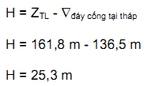
α là hệ số co hẹp đứng, phụ thuộc vào tỷ số a/H, tra bảng của Jucopxki trong sổ tay tính toán thủy lực. Trong trường hợp thiết kế, với tỷ số a/H = 1/25,3 = 0,04 xác định được α= 0,613, h_{c} = 0,613 m;
Tại mặt cắt co hẹp có:
χ = 2.h_{c} + B
χ = 3,426 m
ω = B.h_{c}
ω = 1,3486 m²
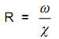
R = 0,394 m
Thay các trị số đã xác định vào công thức (45) tính được FrR = 112,7. Thay vào công thức (E.3) tính được Q_{ac} = 9,60 m³/s.
E.2.2.4 Tính toán lưu lượng khí bị cuốn vào tại vị trí nước nhảy Q_{ax} theo công thức (E.4)
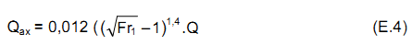
Tại mặt cắt trước nước chảy có:
h₁ = 0,8 m
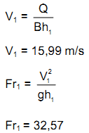
Thay vào công thức (E.4) tính được Q_{ax} = 2,96 m³/s.
E.2.2.5 Thay tất cả các trị số Q_{aB}, Q_{ac}, Q_{ax} đã xác định theo E.2.2.2, E.2.2.3 và E.2.2.4 vào công thức (E.1) tính được Q_{ak} =13,8 m³/s.
E.2.3 Tính toán kích thước ống dẫn khí chính
Trình tự tính toán như sau:
a) Chọn vận tốc dòng khí trong ống: V_{ak} = 43 m/s;
b) Tính toán diện tích mặt cắt ngang ống ω_{ak}:
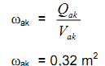
c) Chọn kích thước mặt cắt ngang ống: B_{a} x t_{a} = 0,8 m x 0,4 m.
E.2.4 Tính toán độ chân không ở khoảng trống sau cửa van
Độ chân không ở khoảng trống sau cửa van hck tính theo công thức:
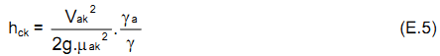
trong đó:
V_{ak} = 43 m/s;
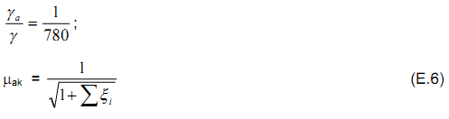
ηξ_{i} là các hệ số tổn thất áp lực qua ống dẫn khí chính bao gồm:
- Tổn thất tại cửa vào: ξ_{cv} =0,5 (cửa vào không thuận);
- Tổn thất dọc đường:
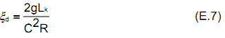
L_{k} là chiều dài ống thông khí chính:
L_{k} = ∇_{cửa vào} - ∇_{cửa ra}
L_{k} = 25,0 m
Mặt cắt ngang ống dẫn khí chính có B_{a} = 0,8 m, t_{a} = 0,4 m, χ = 2,4 m, ω_{aK} = 0,32 m², R = 0,133 m. Tra sổ tay tính toán thủy lực với n = 0,014 được C$\sqrt{R}$ = 20,38. Thay các trị số đã xác định vào công thức (E.7) tính được ξ_{d} = 1,181. Thay tiếp vào công thức (E.6) tính được μ_{ak} = 0,61.
Thay các trị số đã xác định vào công thức (E.5) tính được h_{ck} = 0,32 m.
Kết quả tính toán kiểm tra cho thấy h_{ck} < 0,5 m, đảm bảo chế độ chảy ổn định trong cống.
E.3 Tính toán ống thông khí xuống bậc thụt ở đáy
E.3.1 Sơ đồ bố trí
Đặt 2 ống thông khí ở 2 thành bên cống:
- Cửa vào: đặt sát trần cống, ở mặt cắt sau van;
- Cửa ra: đặt ở đầu bậc thụt (vị trí bản đáy giáp với thành bên);
- Tổng chiều dài 1 ống: L_{a} = 3,0 m;
- Trên mỗi ống có 2 vị trí cong gấp với góc đổi hướng α = 90⁰.
E.3.2 Tính toán kích thước ống dẫn khí
- Lưu tốc khí dẫn trong 1 ống:
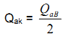
Q_{ak} = 0,6 m³/s
- Chọn lưu tốc khí trong ống V_{a} = 40 m/s;
- Diện tích mặt cắt ngang ống:
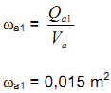
- Chọn loại ống có mặt cắt tròn, đường kính d₁:
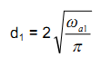
d₁ = 0,14 m
E.3.3 Tính toán độ chân không phía sau bậc thụt
a) Độ chân không ở khoảng trống phía sau bậc thụt tính theo công thức
h_{ck1} = h_{ck} + Δh (E.8)
trong đó:
h_{ck} là độ chân không ở khoảng trống sau cửa van: h_{ck} = 0,32 m
Δh là chênh lệch cột nước áp lực ở hai đầu của ống, xác định theo công thức (50):
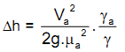
V_{a} = 40 m/s;
μ_{a} là hệ số lưu lượng của ống dẫn khí tính theo công thức (38):
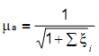
Các hệ số tổn thất áp lực trên ống trong công thức (38) gồm:
- Tổn thất tại cửa vào: ξ_{cv} = 0,5 (cửa vào không thuận);
- Tổn thất tại chỗ uốn cong:
ξ_{cong} = 2 x 1,1
ξ_{cong} = 2,2
- Tổn thất dọc đường
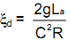
Ống có bán kính thủy lực R₁ = 0,035 m, với hệ số nhám n = 0,014 tương ứng có C$\sqrt{R}$ = 8,54. Thay số vào công thức tính ξ_{d} xác định được ξ_{d} = 0,81;
Thay các trị số tìm được vào công thức (38) cho kết quả μ_{a} = 0,47; thay vào công thức (50) cho kết quả Δh = 0,47 m;
b) Thay các trị số tìm được vào công thức (E.8) để xác định h_{ck1} cho kết quả như sau:
h_{ck1} = h_{ck} + Δh
h_{ck1} = 0,32 m + 0,47 m
h_{ck1} = 0,79 m
c) Kết quả tính toán cho thấy h_{ck1} < 1,0 m, đảm bảo chế độ làm việc an toàn.
E.4 Tính toán khác
Trong tính toán thiết kế bộ phận tiếp khí, cần tính toán với nhiều chế độ mở cống khác nhau để chọn được kích thước ống dẫn khí (ω_{ak} và ω_{a1}) an toàn nhất.

MỤC LỤC
Lời nói đầu
1 Phạm vi áp dụng
2 Thuật ngữ và định nghĩa
3 Kiểm tra sự xuất hiện khí hoá trên các bộ phận của công trình tháo nước
3.1 Quy định chung
3.2 Kiểm tra sự xuất hiện khí hoá tại đầu vào của các ống tháo nước có áp
3.3 Kiểm tra khả năng xuất hiện khí hoá tại các vị trí có gồ ghề cục bộ trên bề mặt công trình tháo nước
3.4 Kiểm tra khả năng xuất hiện khí hoá tại các bộ phận của buồng van
3.5 Kiểm tra khí hoá tại các mố tiêu năng và mố phân dòng
4 Kiểm tra khả năng xâm thực thành lòng dẫn
4.1 Quy định chung
4.2 Kiểm tra theo lưu tốc ngưỡng xâm thực
4.3 Kiểm tra theo lưu tốc cho phép không xâm thực
5 Giải pháp phòng khí thực bằng cách tiếp không khí vào dòng chảy
5.1 Quy định chung
5.2 Tính toán bộ phận tiếp khí trên mặt tràn và dốc nước
5.3 Tính toán bộ phận tiếp khí tại buồng van của ống dưới sâu
Phụ lục A (tham khảo): Độ bền khí thực của một số loại bê tông
Phụ lục B (tham khảo): Đồ thị xác định trị số V_{cp} của lòng dẫn bê tông có mặt cắt chữ nhật ứng với độ hàm khí trong nước S = 0
Phụ lục C (tham khảo): Ví dụ tính toán kiểm tra khí hoá trên các bộ phận của công trình tháo nước
Phụ lục D (tham khảo): Ví dụ tính toán kiểm tra khả năng khí thực và giải pháp phòng khí thực trên dốc nước
Phụ lục E (tham khảo): Ví dụ tính toán bộ phận tiếp khí tại buồng van của cống dưới sâu

